RAPPORT SUR
SADIX-RH V3
AIDA MAGOU DIOP
04/09/2026

Table des matières
Introduction 4
Partie 1: Outils Smart 4
I. Création de la base 4
II. Envoi de bulletin 6
Partie 2: Paie 8
I. Création de l’organigramme 8
1. Ajout de collaborateur 8
2. Création de dossier 8
3. Création de société 9
4. Ajouter un établissement 12
5. Ajouter une direction 13
6. Création de service 15
7. Création de poste 16
8. Création de salarié 18
II. Produire un bulletin 23
III. Concepteur d’états 26
IV. Comptabilisation 26
V. Documents 27
VI. Ouverture et clôture mensuelle 28
VII. Paramétrage 30
1. Création des profils de paie 30
2. Ajouter une rubrique 30
3. Dictionnaire de paie 32
Partie 3: SIRH 33
I. Workflow RH 33
II. Recrutement 33
III. Visite médicale 39
IV. Entretien 40
V. Formations 41
1. Créer un organisme 42
2. Création d’un Plan de Développement des Compétences (PDC) 43
3. Créer une session 45
4. Budget global & budget prévisionnel 47
Conclusion 48

Introduction
Dans un contexte de digitalisation des entreprises, la gestion de la paie et des ressources humaines nécessite des outils performants permettant de centraliser et de simplifier les différentes opérations. SADIX RH répond à ce besoin en proposant des fonctionnalités dédiées à la paie, à l’administration du personnel et à la gestion des ressources humaines.
Ce rapport présente les principales fonctionnalités de SADIX RH à travers trois parties : les Outils Smart, la gestion de la Paie et le SIRH.

Outils Smart

Création de la base
Après l’authentification sur SADIX RH, nous avons la page d’accueil suivante avec plusieurs éléments.
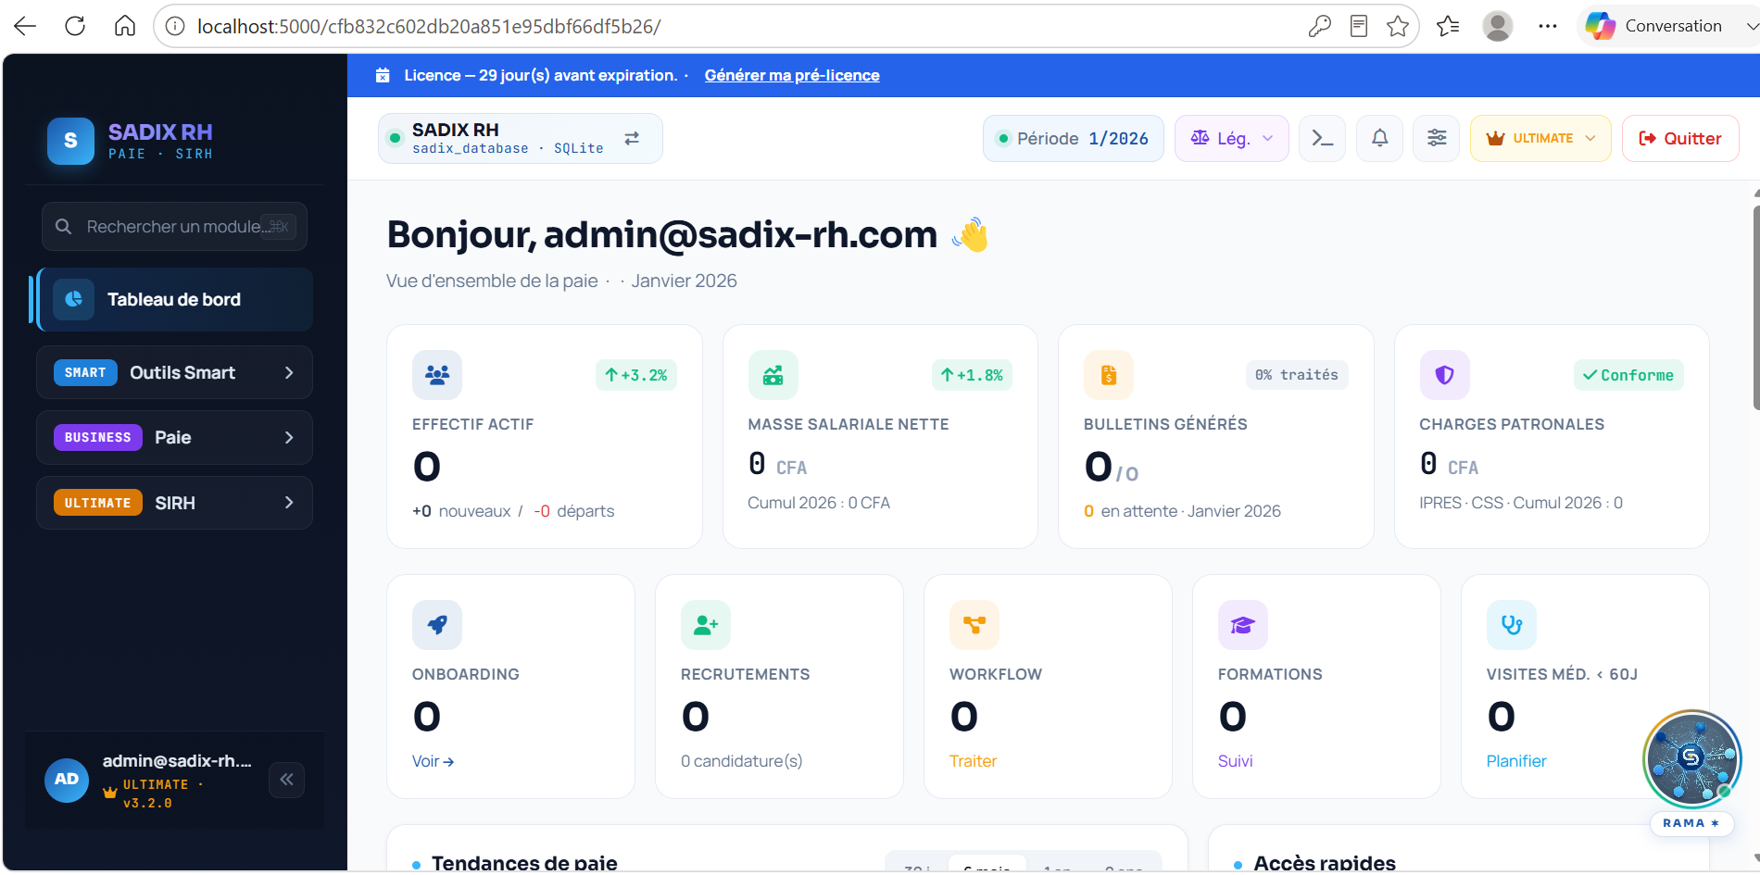
Avant tout chose créons notre base. Celle-ci nous permet de centraliser et structurer les informations nécessaires à la gestion du personnel.
(Liste personnel -> configurer -> Ajouter une base)
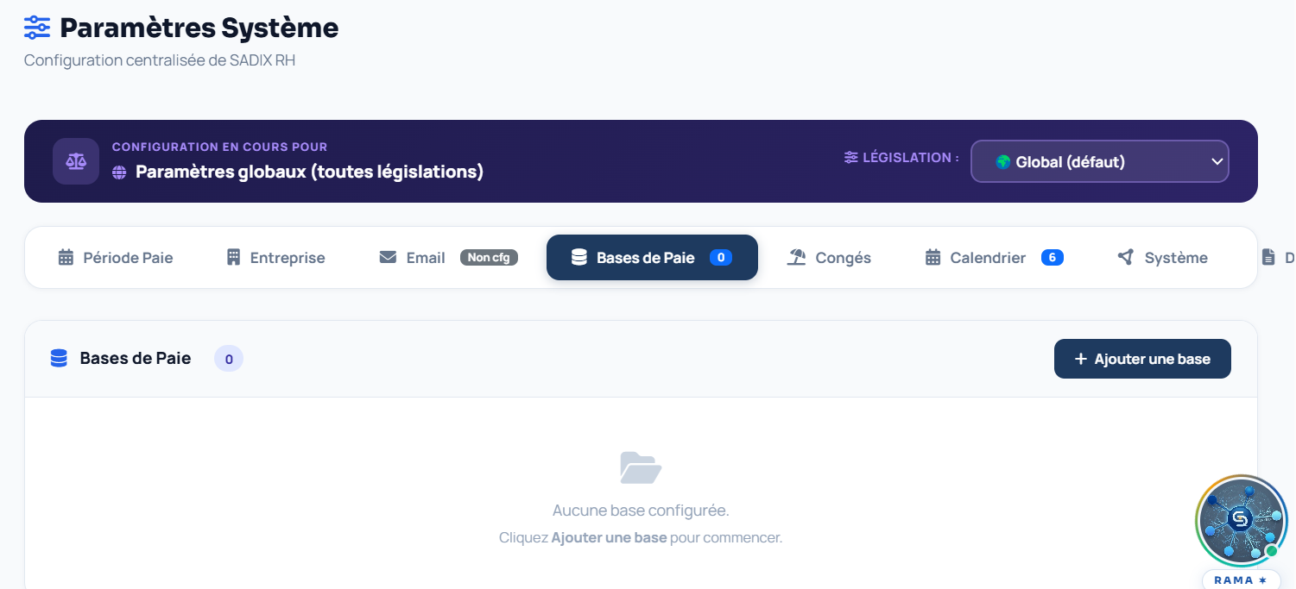
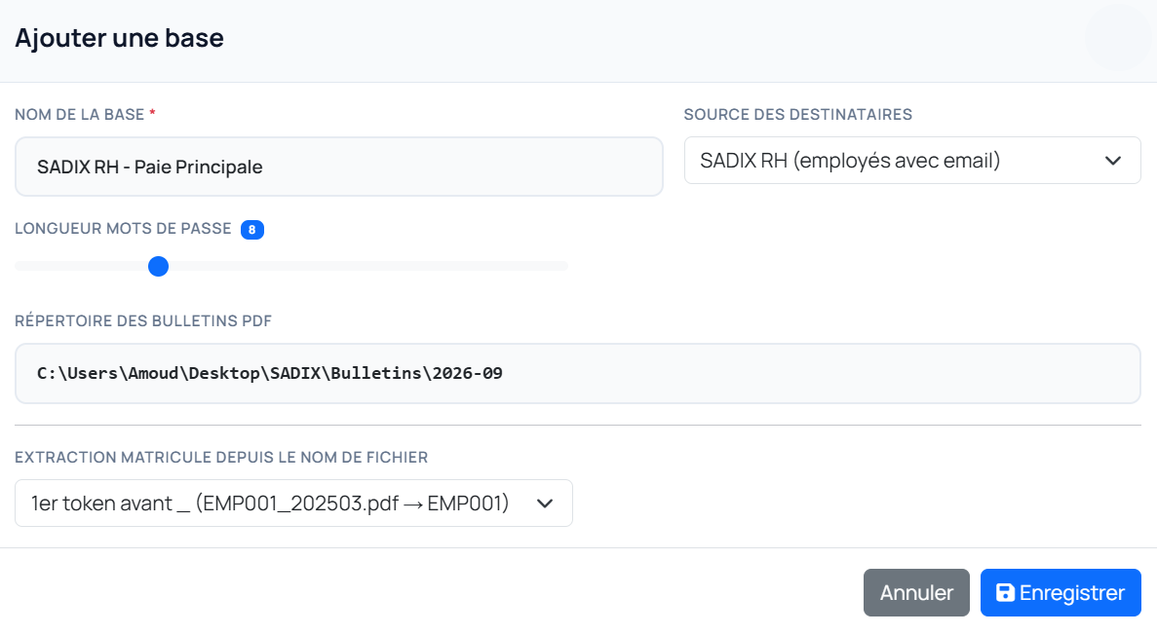
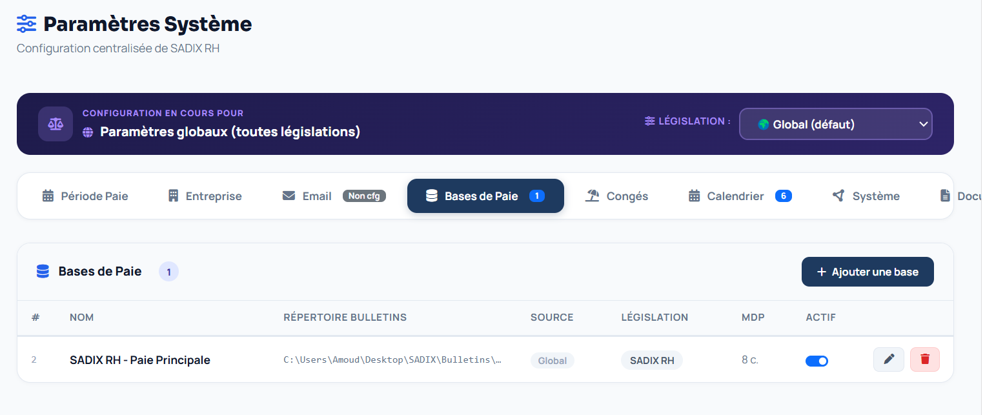

Envoi de bulletin
Nous pouvons envoyer un bulletin par mail à des salariés
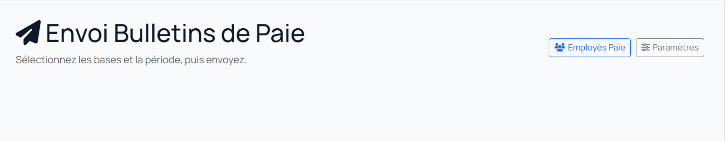
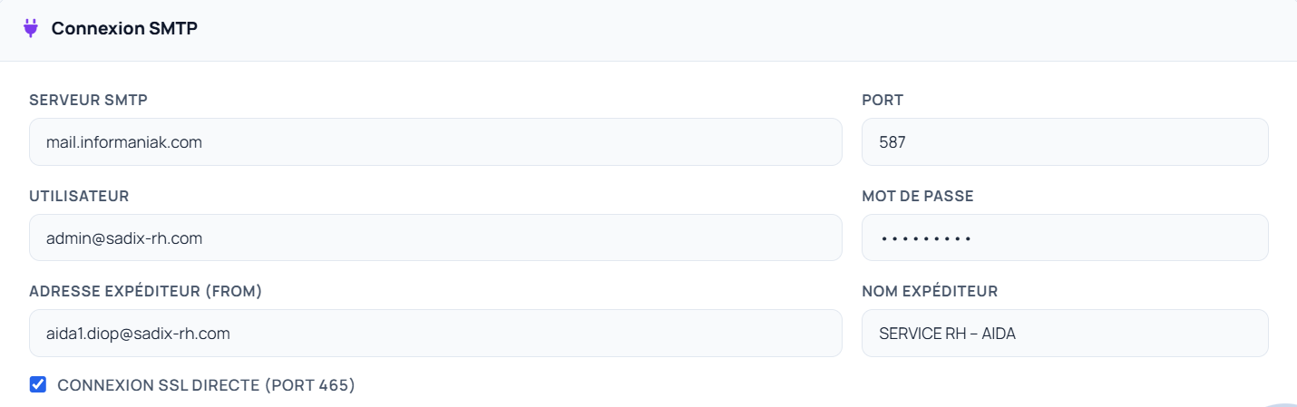
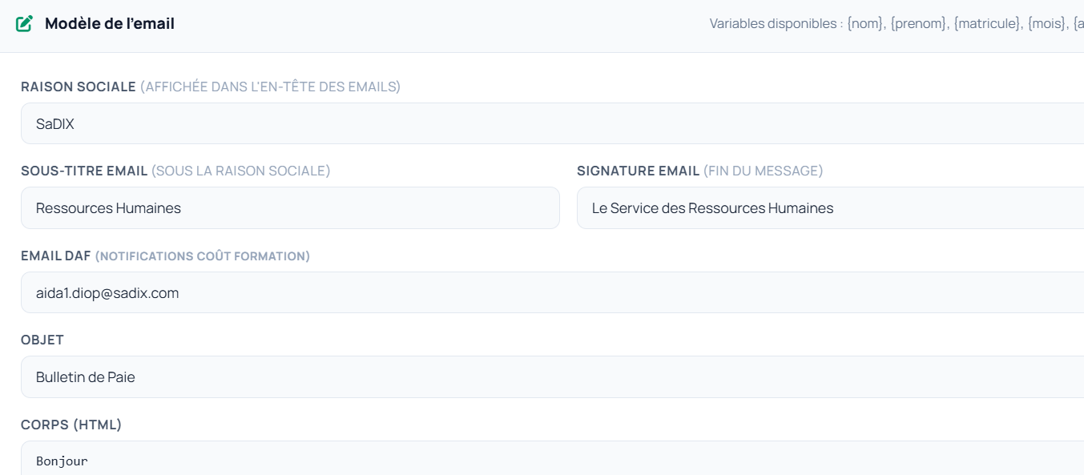

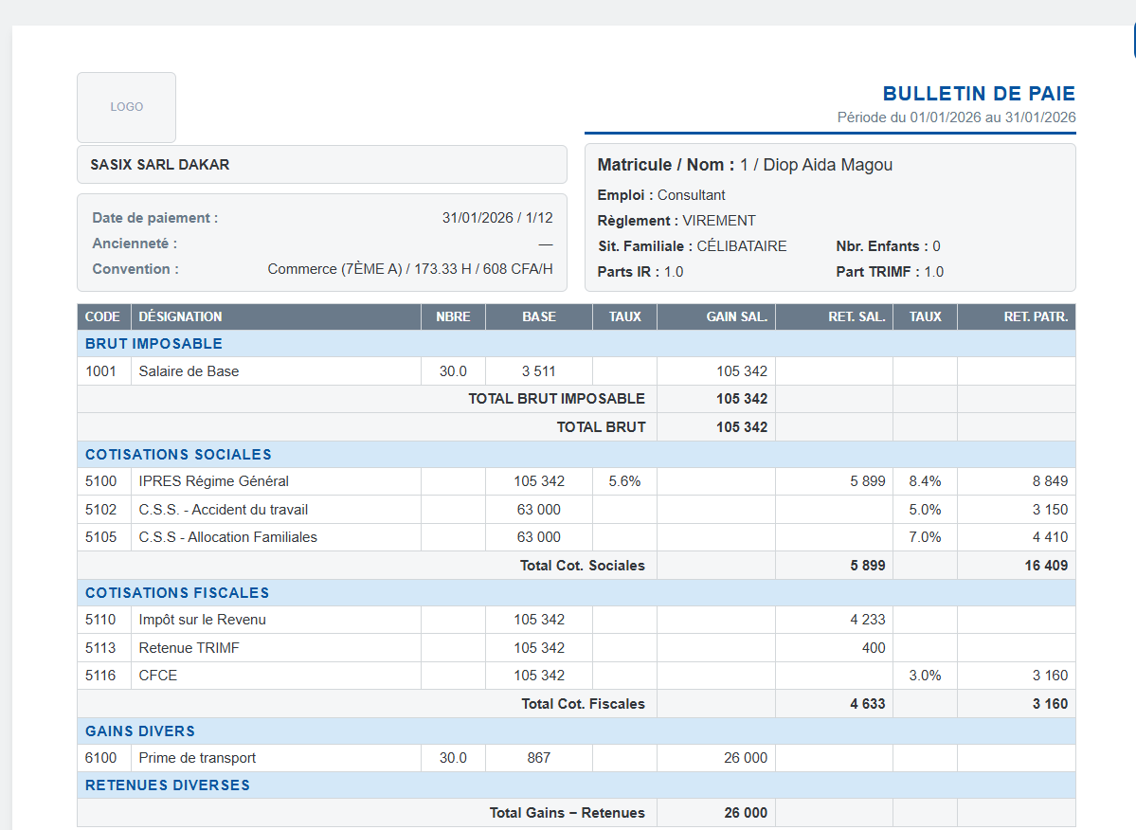

Paie

Création de l’organigramme

Ajout de collaborateur
Sur le menu déroulant à gauche, on clique sur Paie ensuite Rh & effectifs puis Collaborateur et on clique sur le bouton ‘Ajouter votre premier collaborateur’.

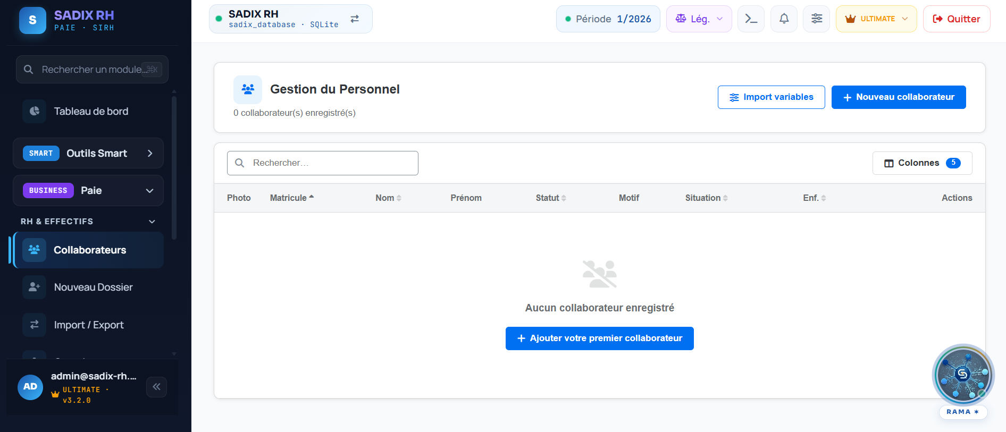
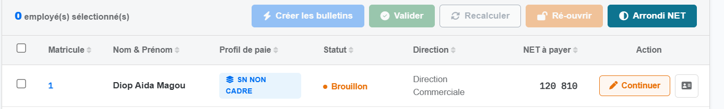

Création de dossier
On clique sur Paie ensuite Rh & effectifs puis Nouveau dossier
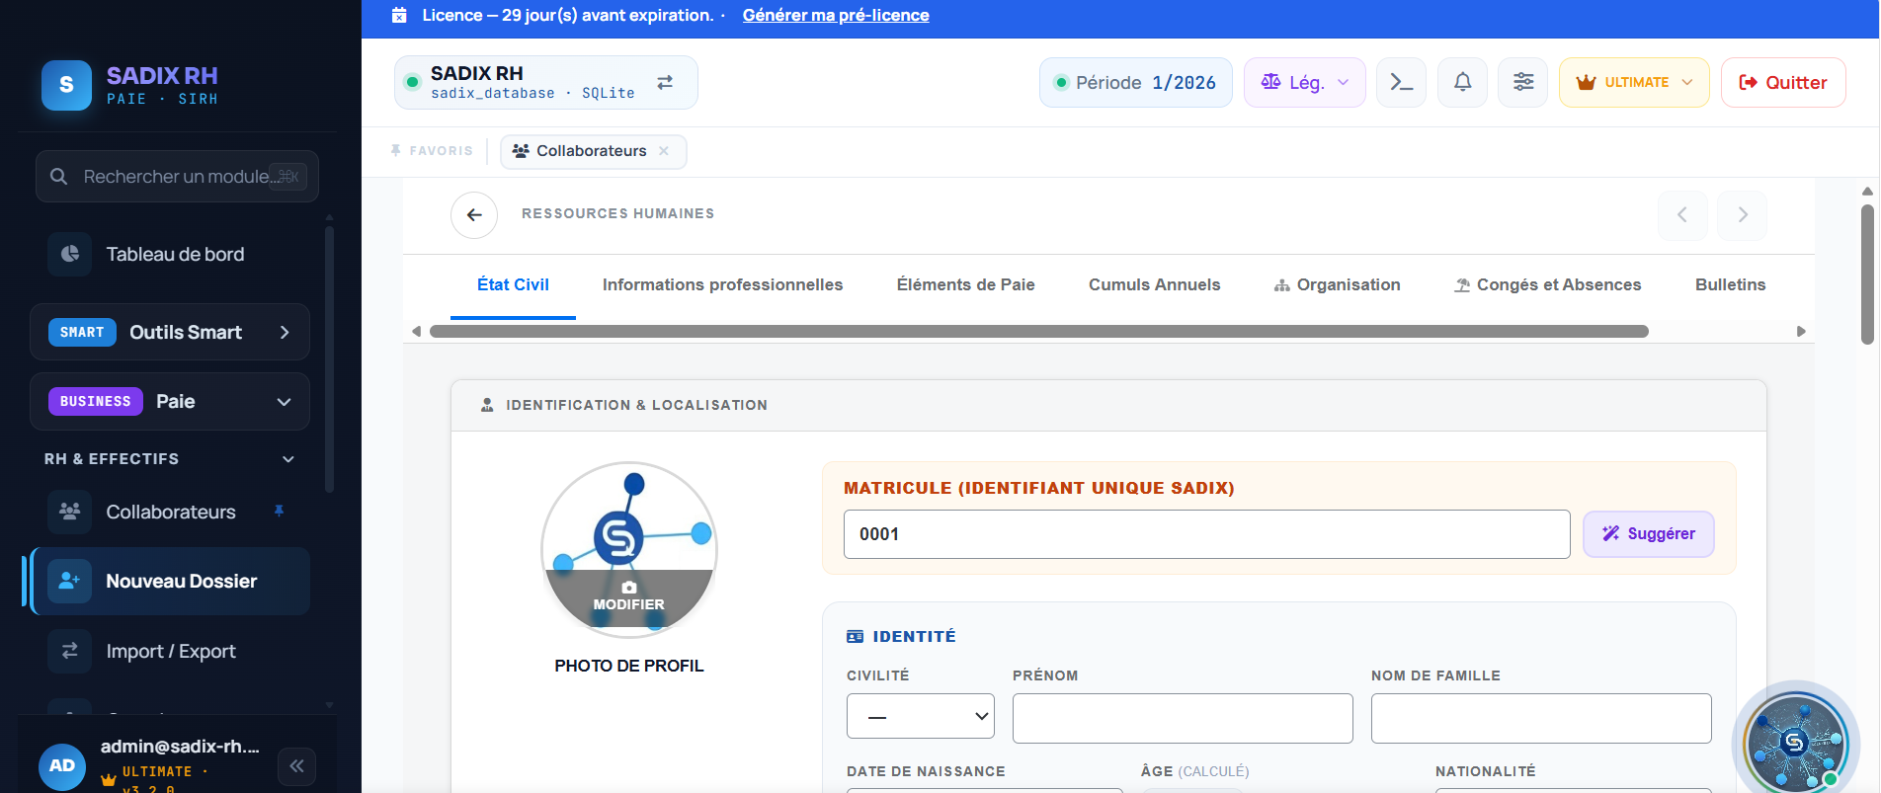

Création de société
On clique sur Paie, puis RH & Effectifs, puis Organigramme
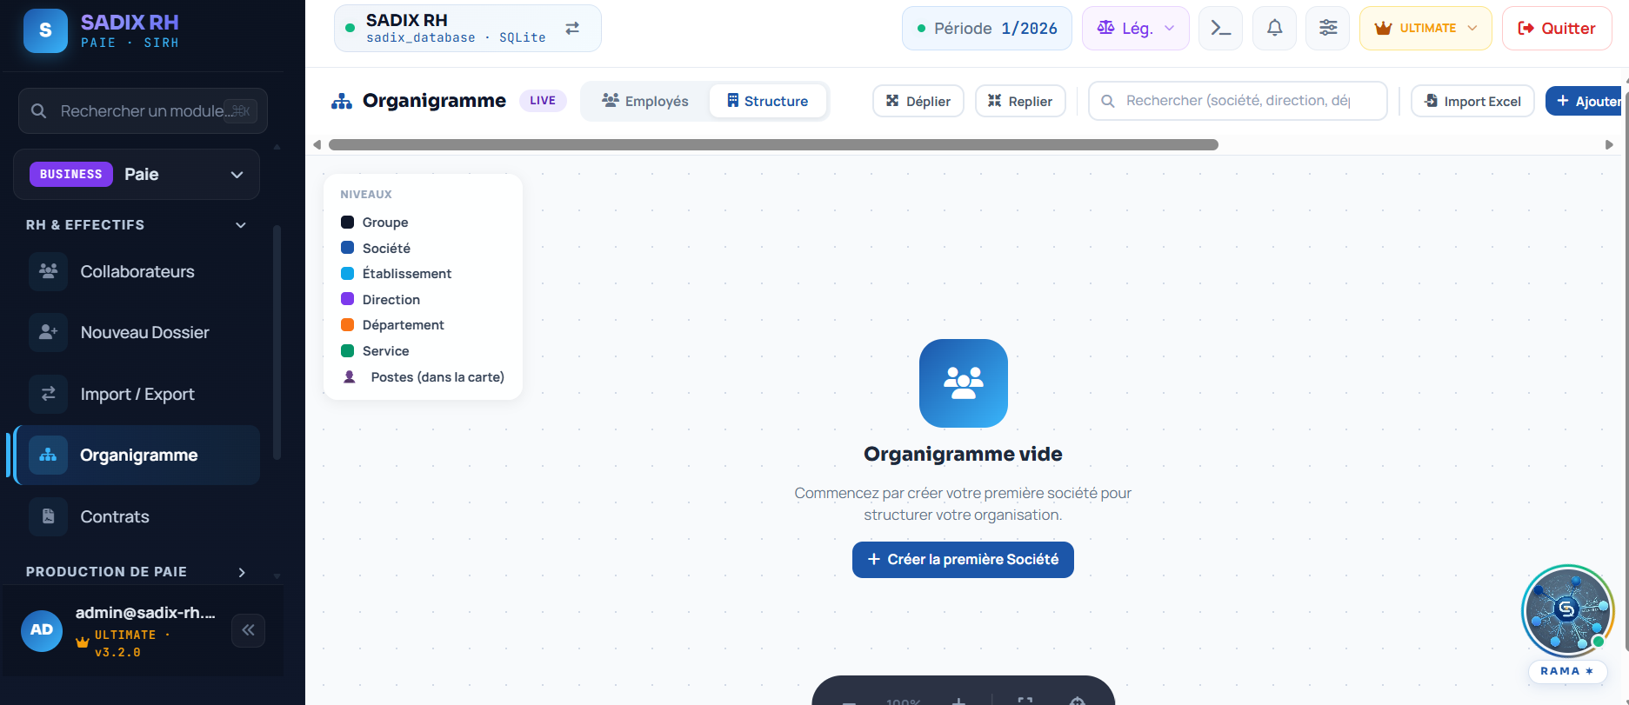
Cliquer sur le bouton ‘créer la première société’,
Avant cela, il faudra d’abord créer un groupe à travers le bouton ‘Ajouter groupe’ sur le menu d’en haut :
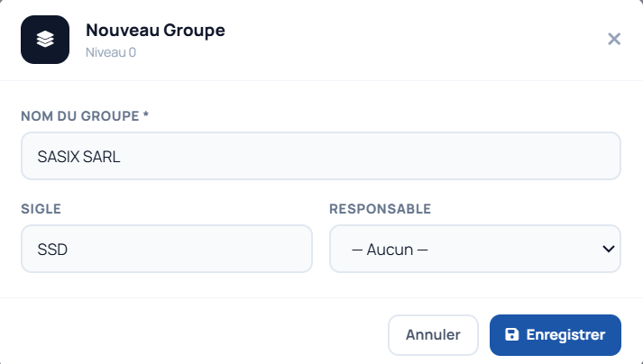
Maintenant nous pouvons ajouter une société :
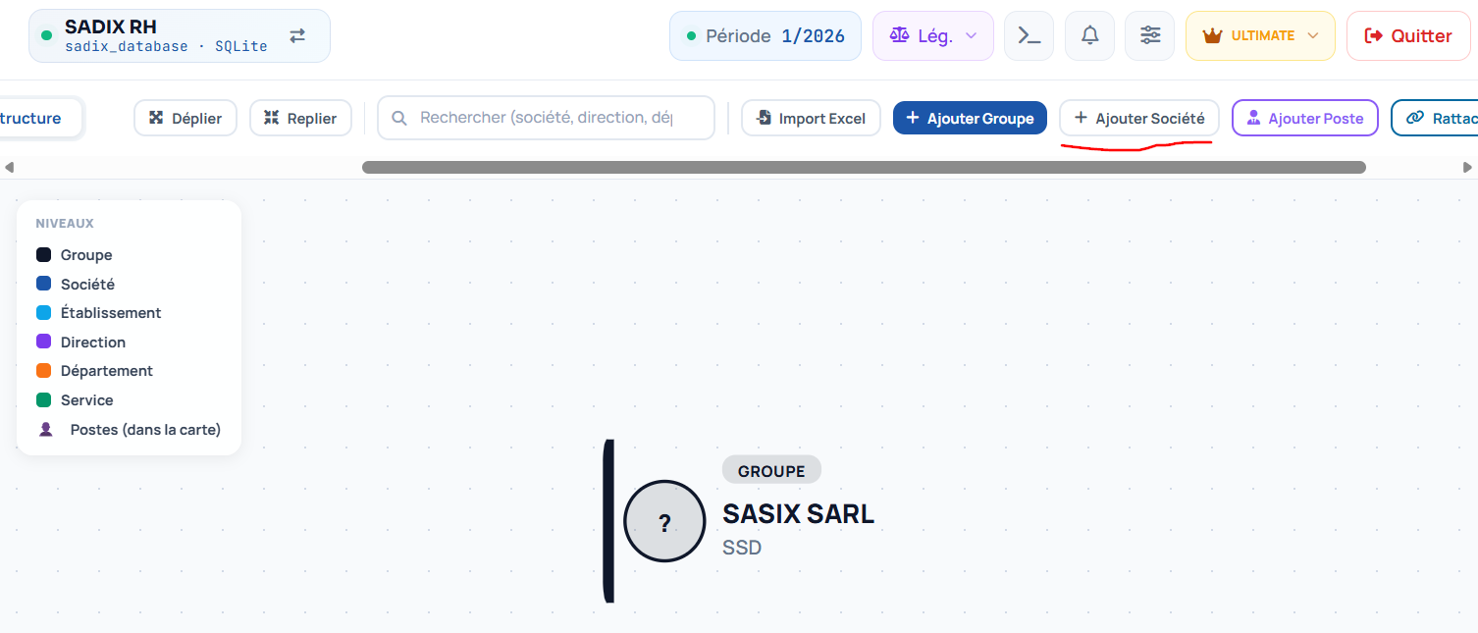
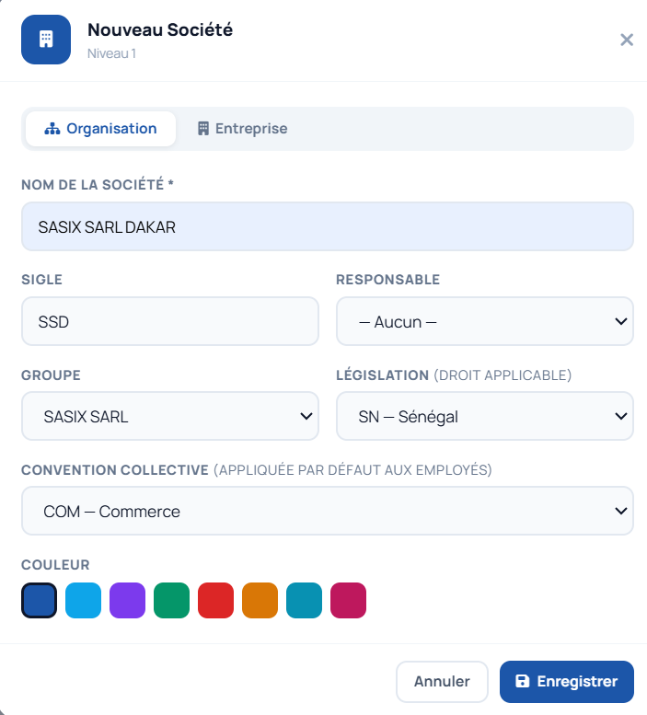
Notre groupe ainsi que notre société ont été créés avec succès (cliquer sur l’icône + pour afficher la société) :
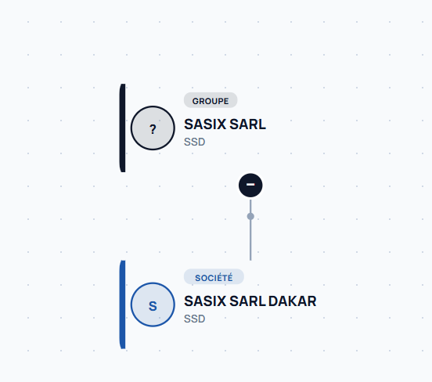

Ajouter un établissement
Cliquons sur ‘SOCIETE’ sur l’organigramme, nous aurons un menu à droite, cliquons sur le bouton ‘Ajouter Etablissement’

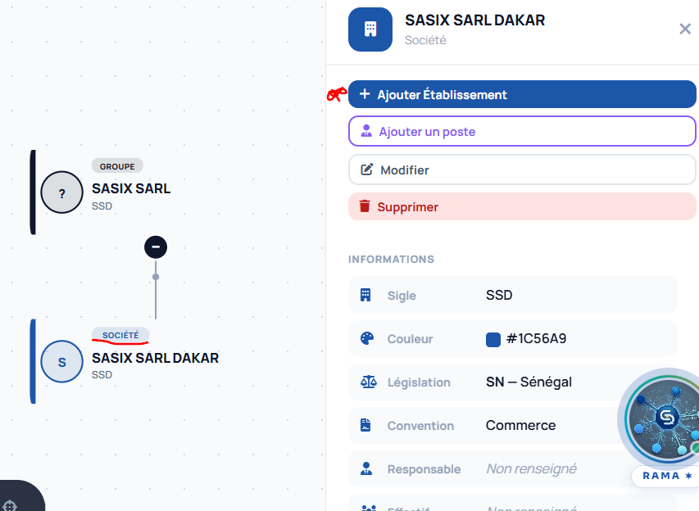
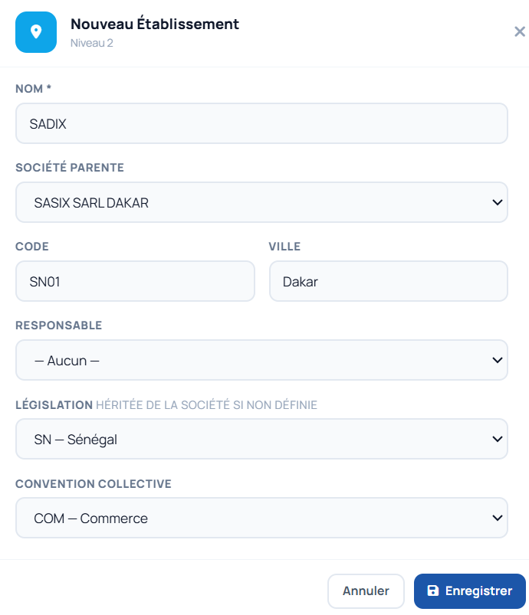
Ajouter une direction
Cliquons sur ‘ETABLISSEMENT’ sur l’organigramme, nous aurons un menu à droite, cliquons sur le bouton ‘Ajouter Direction’
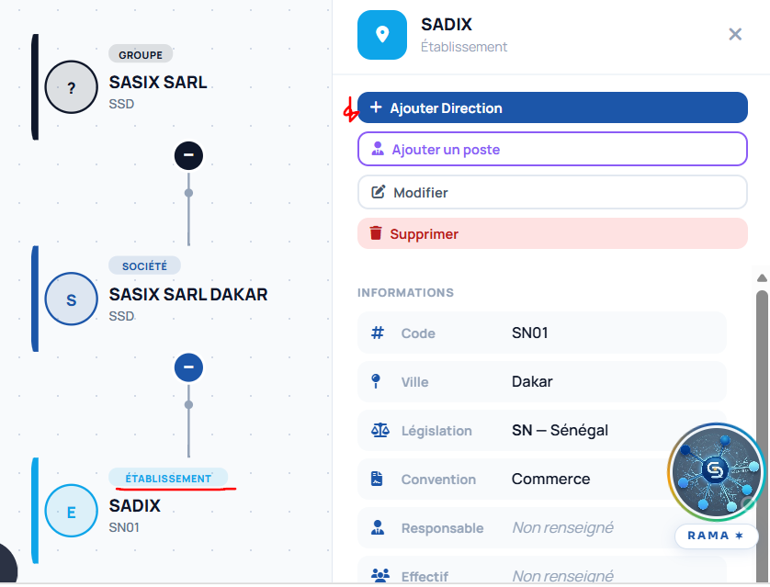
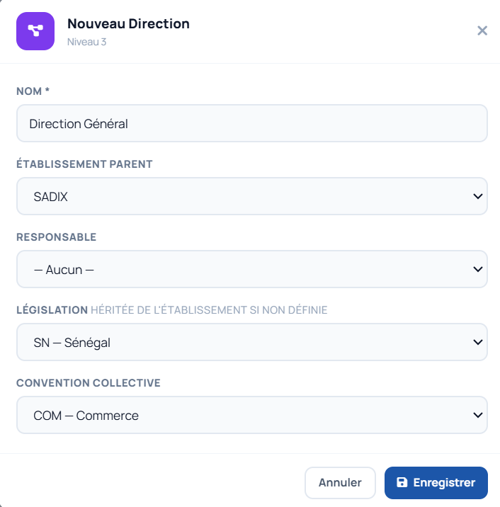
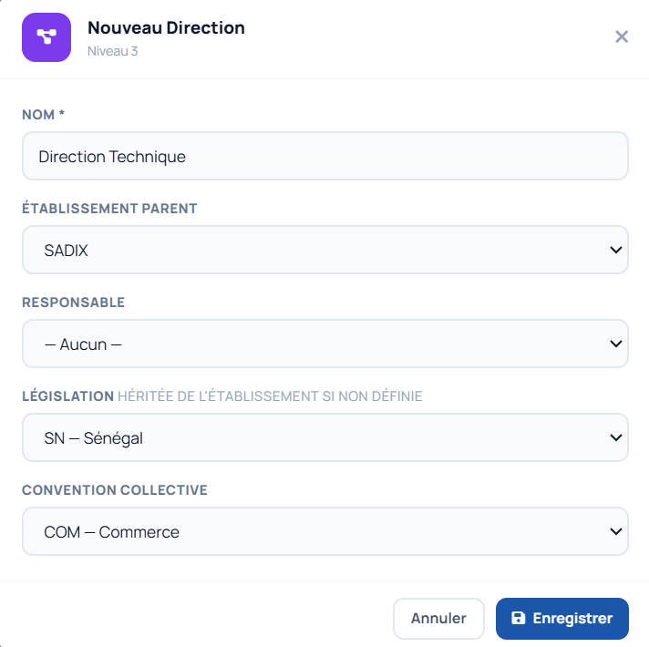
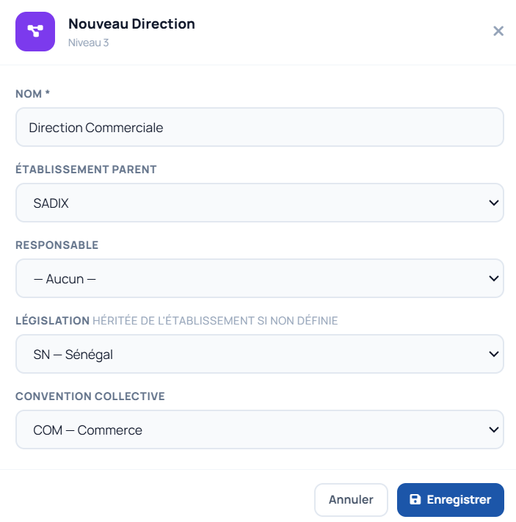
Voici le résultat de notre organigramme :
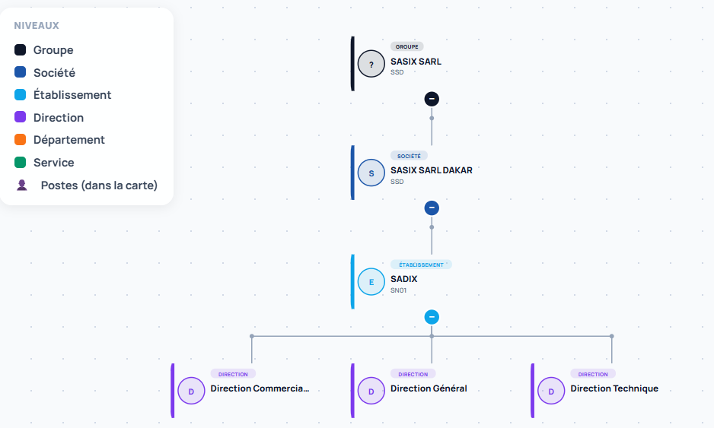

Création de service
Pour cela cliquant sur une direction puis ‘Ajouter Service’ :
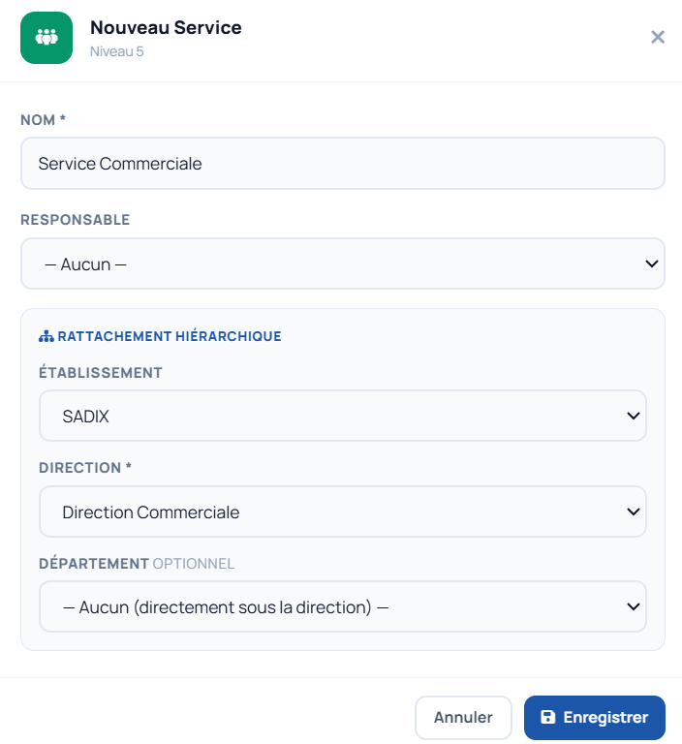

Création de poste
Pour cela nous pouvons cliquer sur le bouton ‘Ajout Poste’ du menu horizontal de l’organigramme ou bien sélectionner une Direction puis ‘Ajouter un poste’ :
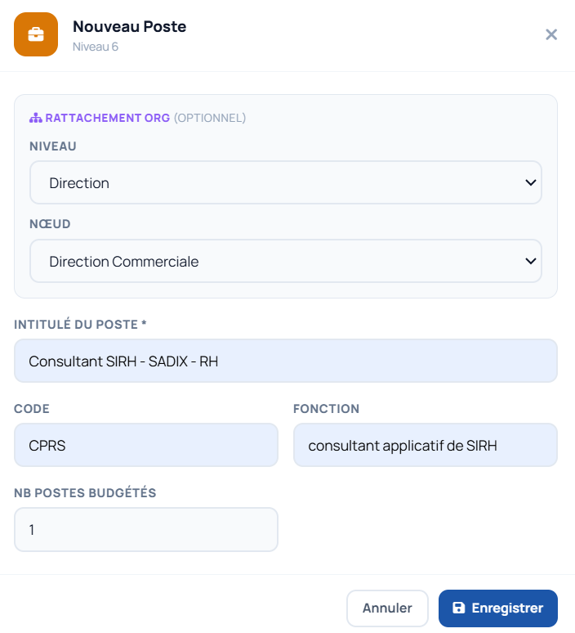
Le poste s’affichera par la suite en dessous de la direction :
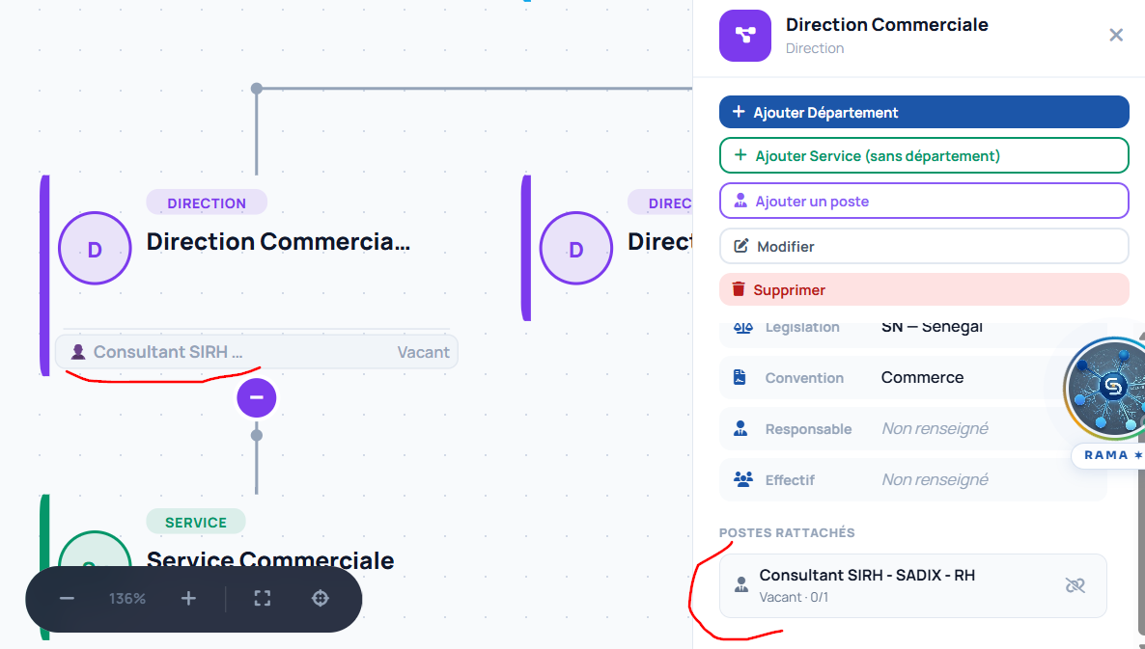

Création de salarié
Dans Paie – Rh & Effectifs, allons dans Nouveau Dossier et remplissons les informations du salarié
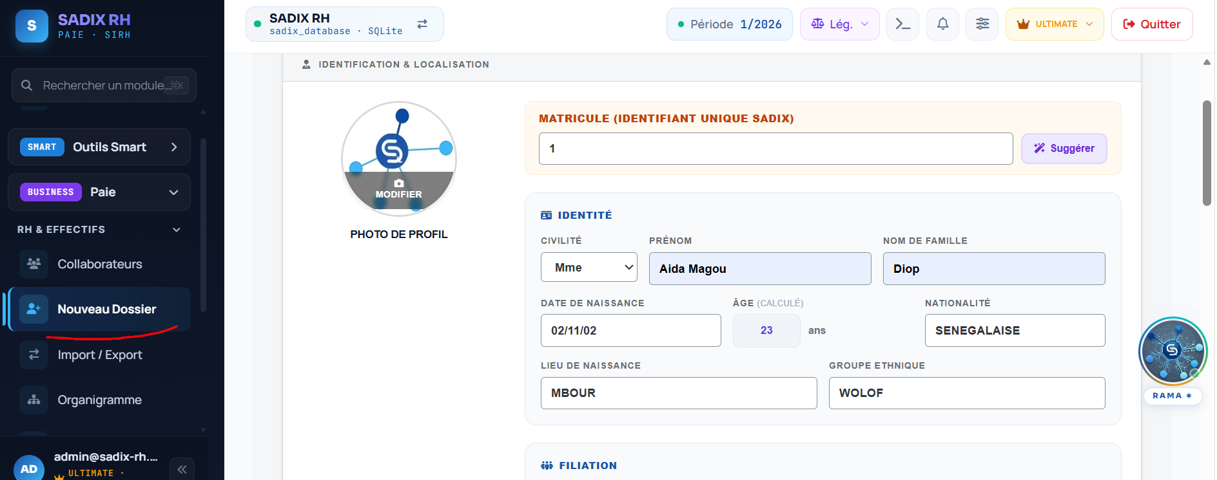

Dans l’onglet Informations professionnelles, mettons les valeurs correspondantes :
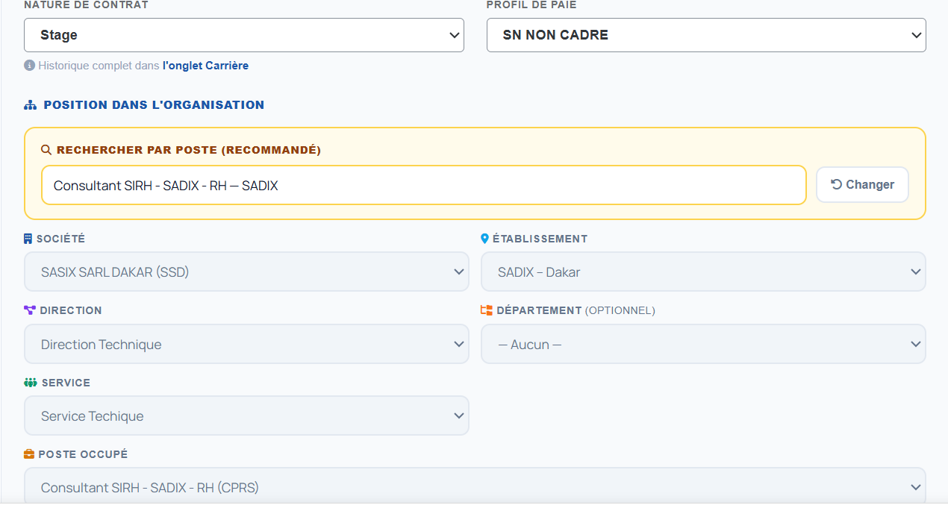
(Ne pas oublier de créer d’abord le Responsable pédagogique comme collaborateur)
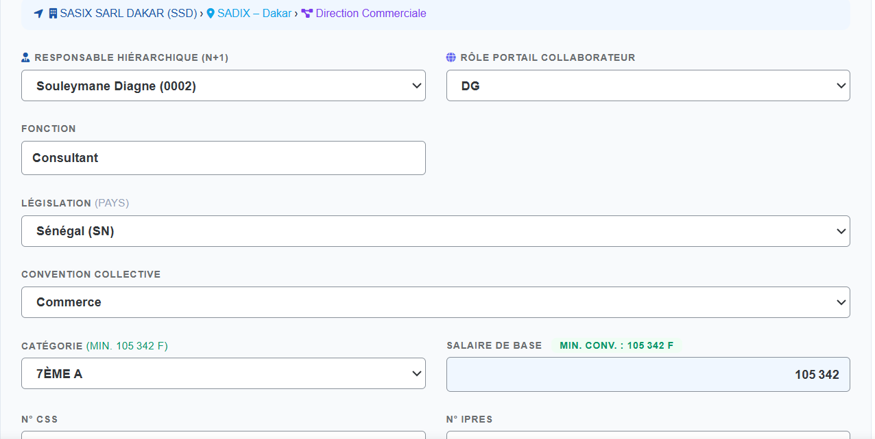
Dans l’onglet ‘Elément de paie’, nous retrouvons toutes les informations du salarie, liées à la paie
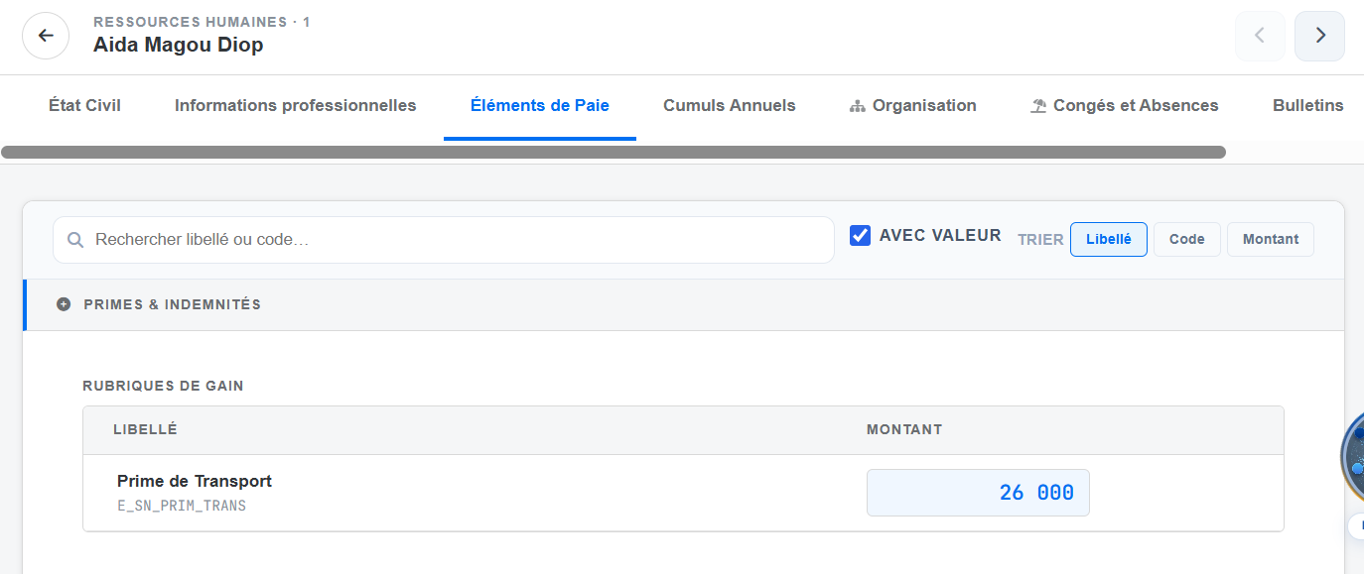
Dans l’onglet ‘Organisation’, nous aurons la position hiérarchique du salarié
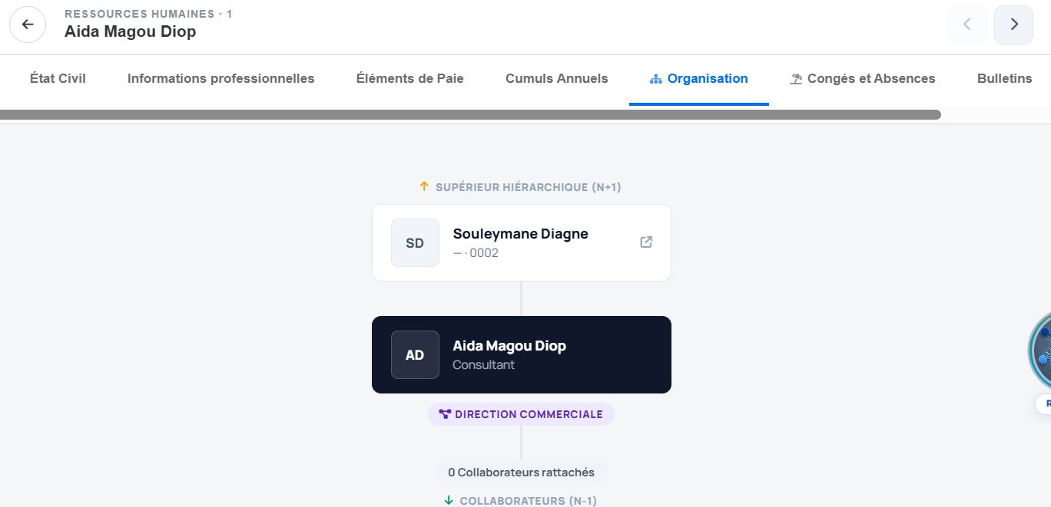
Dans l’onglet ‘Congés & Absences’, nous verrons l’ensemble des jours dont le salarié n’a pas travaillé
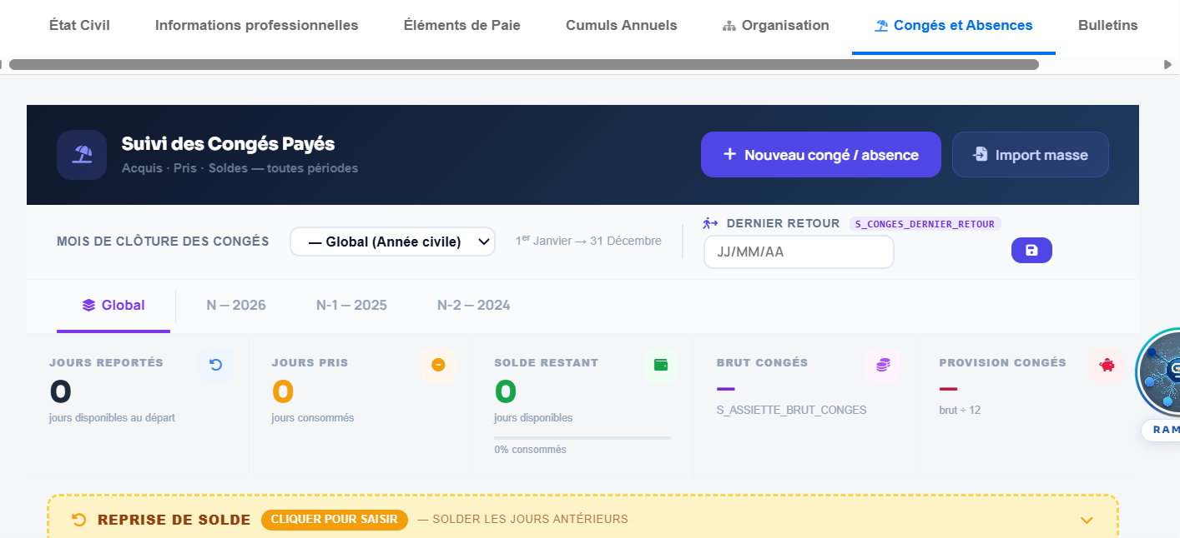
Nous pouvons aussi en ajouter en cliquant sur ‘Nouveau conge / absence’, la date retour est calculée automatiquement à partir de la date de début et de fin.
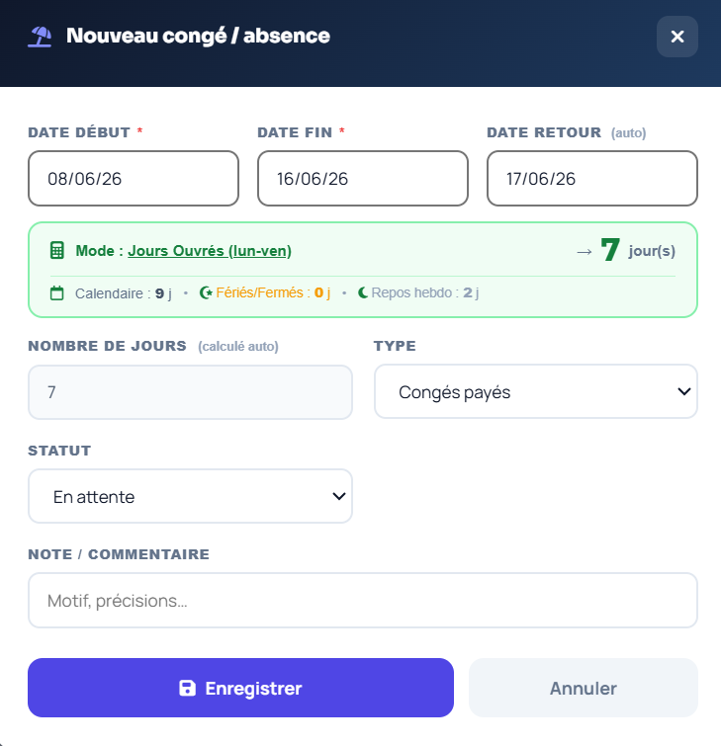
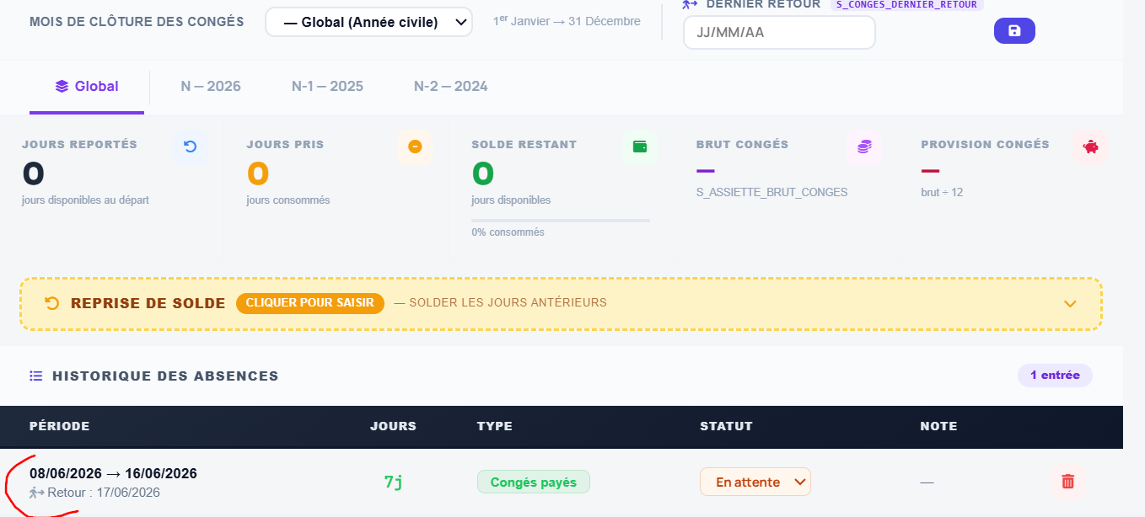

Produire un bulletin
Dans l’onglet Bulletin, cliquons sur ‘Produire le premier bulletin’
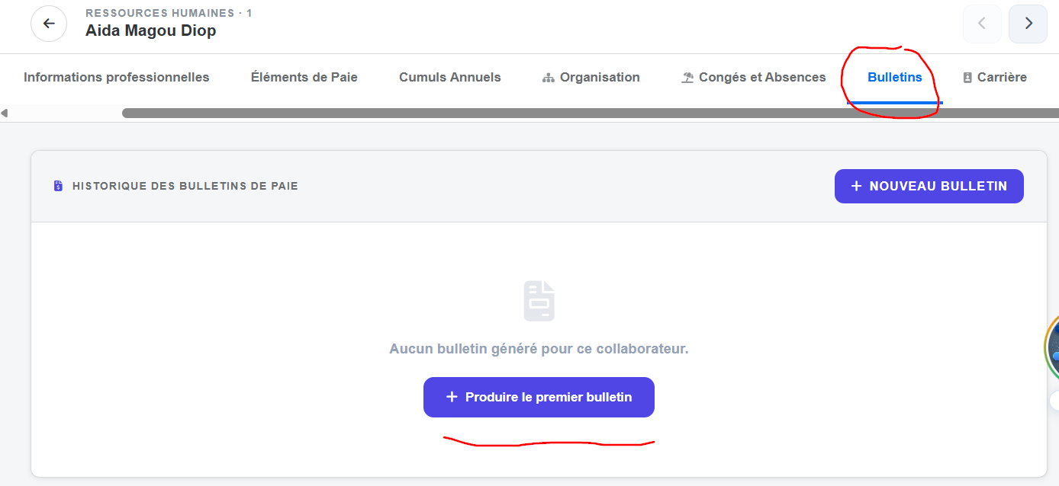
Sélectionnons un employé puis cliquons sur ‘créer’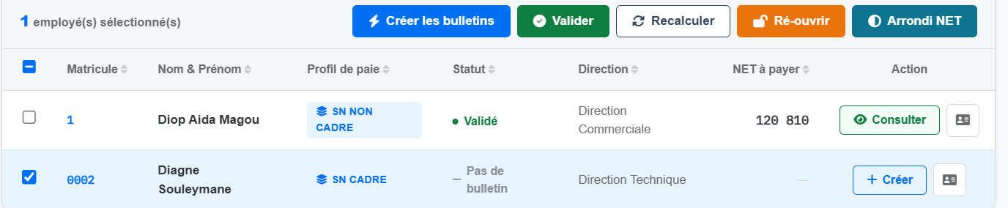Le bulletin nous sera affiché, avec toutes les rubriques existantes.
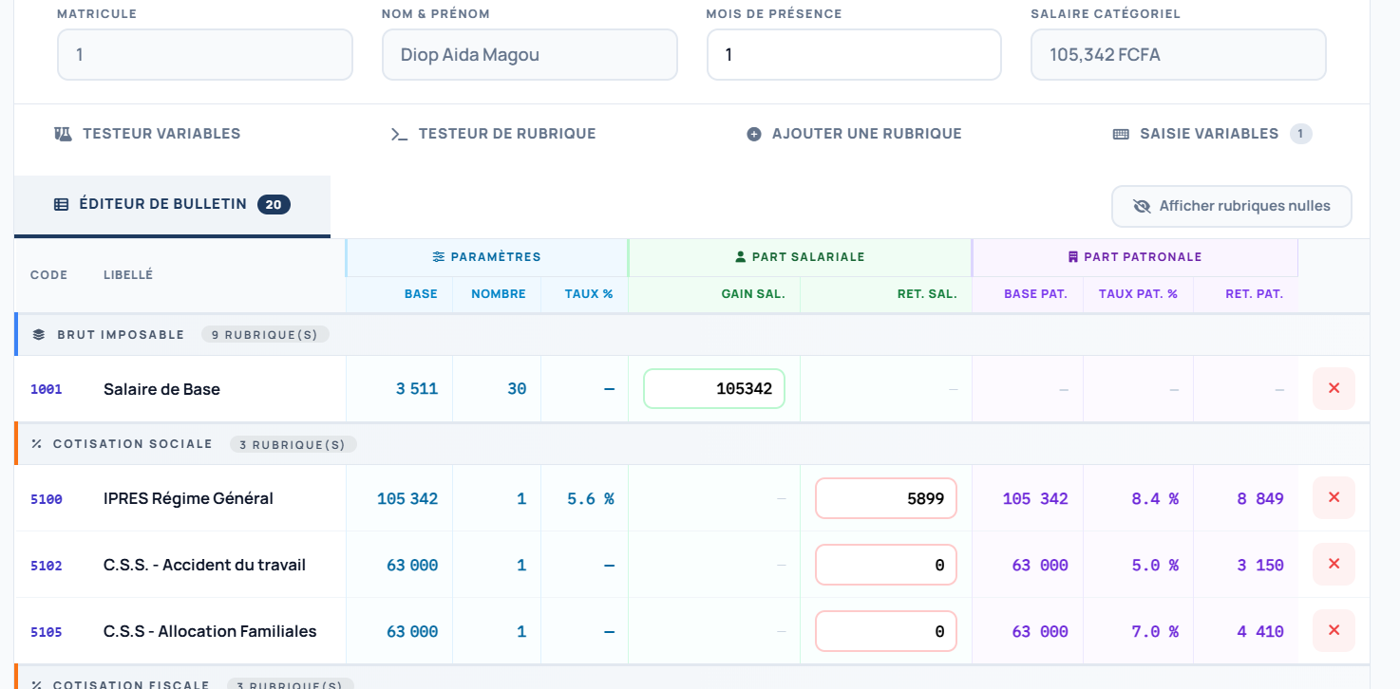
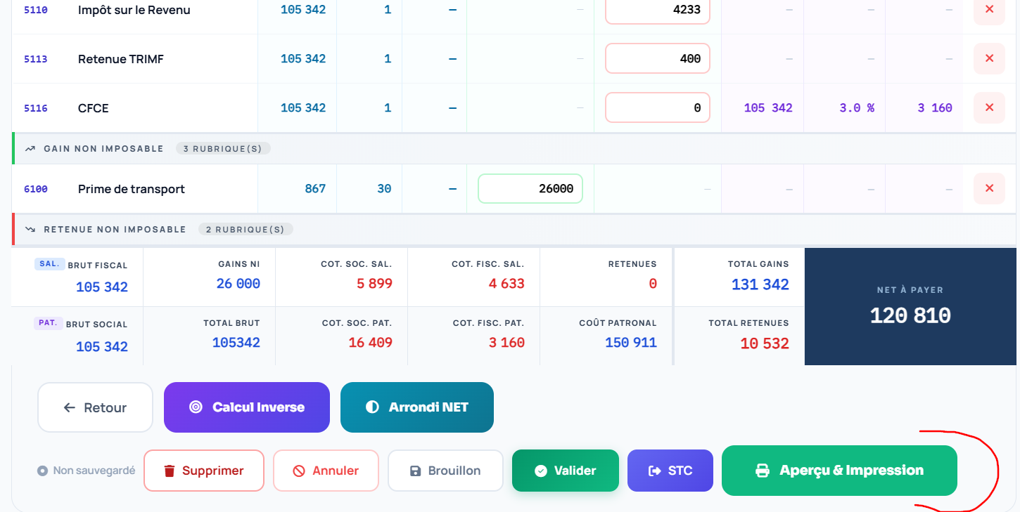
Cliquons sur ‘Aperçu & Impression‘, puis Imprimer :
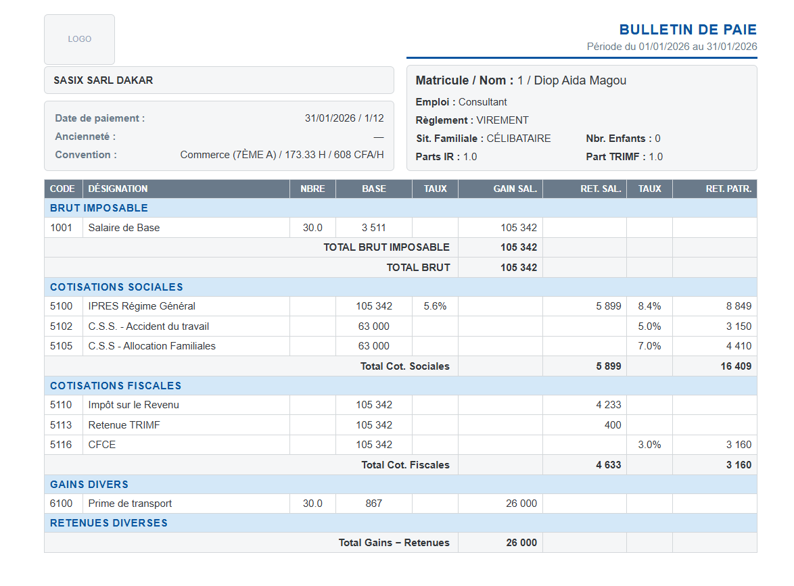
Pour un nouveau bulletin vide, on doit le remplir en cliquant sur ‘Charger une rubrique’
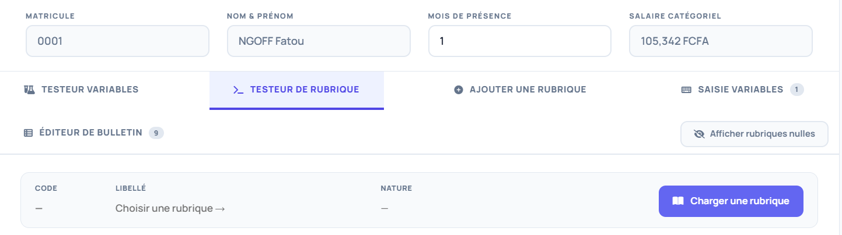
Ensuite on vérifie si les résultats sont corrects, pour l’exemple ci-dessous on a un 0 ce qui est incorrect, donc on vérifie les autres variables.
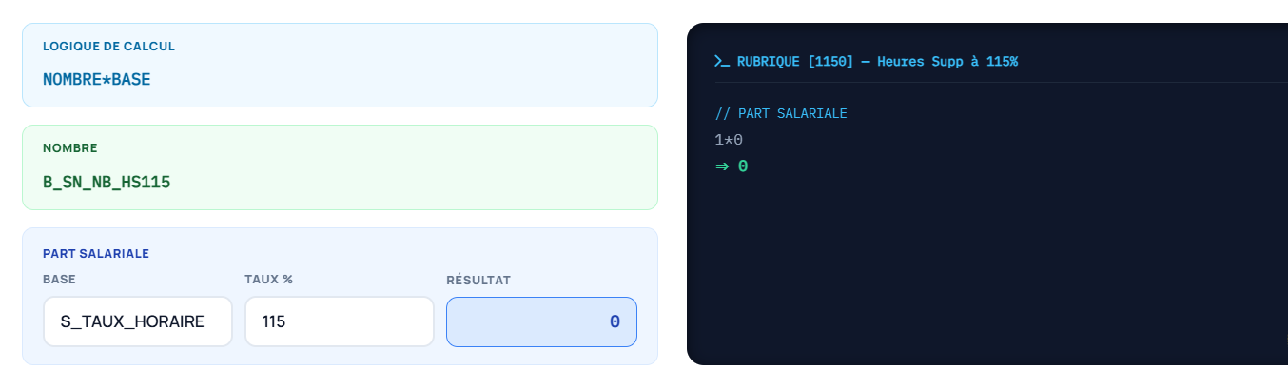

Concepteur d’états
Cette fonctionnalité sert à créer et personnaliser des éditions ou des rapports à partir des données présentes dans SADIX RH, dans Paie – Etats & Reporting - Concepteur d’états
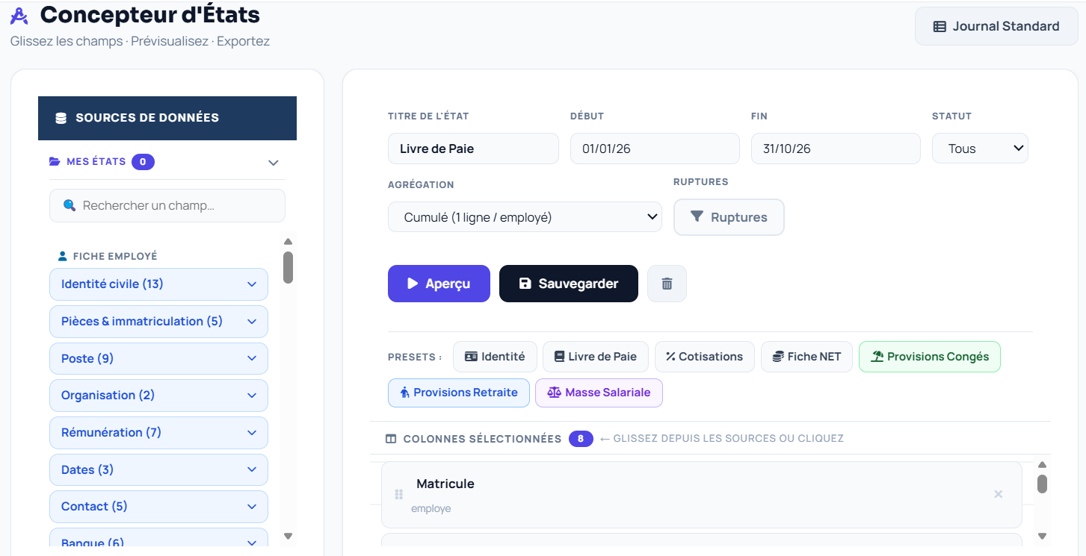

Comptabilisation
La comptabilisation des salaires sert à transformer les résultats de la paie en écritures comptables.
Allons dans Paie – Etats & Reporting - Comptabilisation
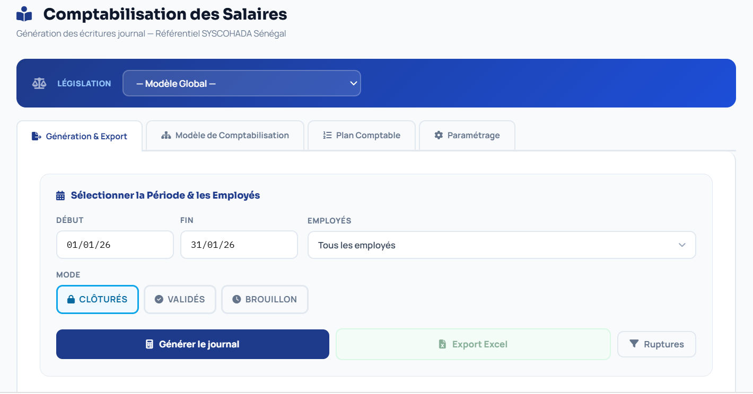

Documents
Dans Exercice – Documents, nous avons tous les documents liés à la paie dont nous pouvons télécharger
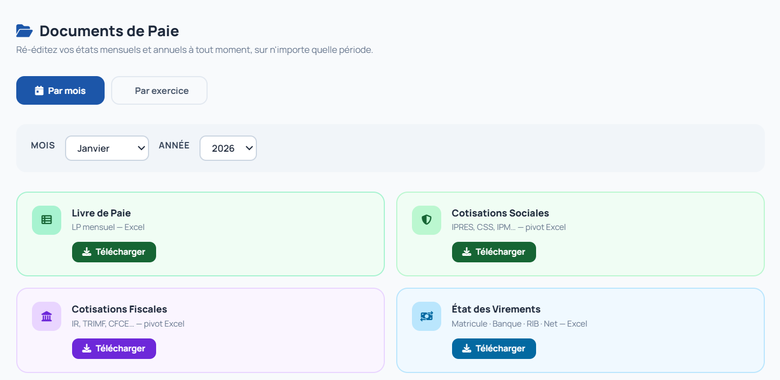
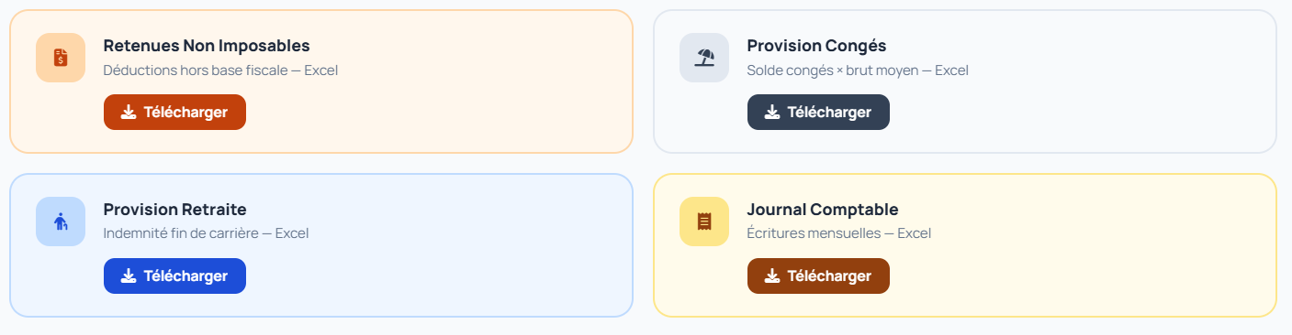

Ouverture et clôture mensuelle
Allons dans Paie - Exercice - Ouverture de mois, ici nous pouvons ouvrir un mois, le paramétrer puis le clôturer pour passer au mois suivant
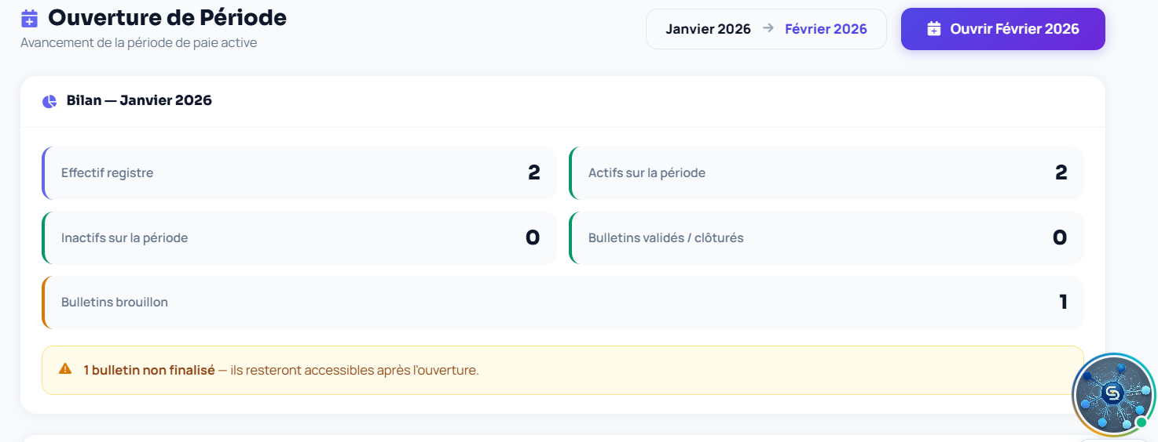
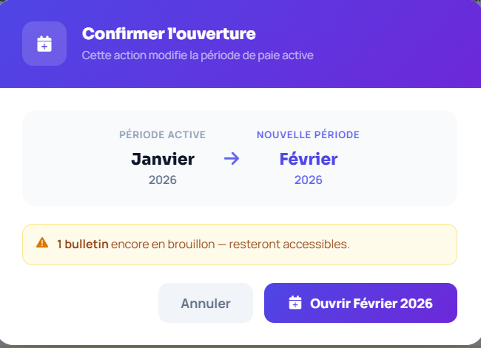
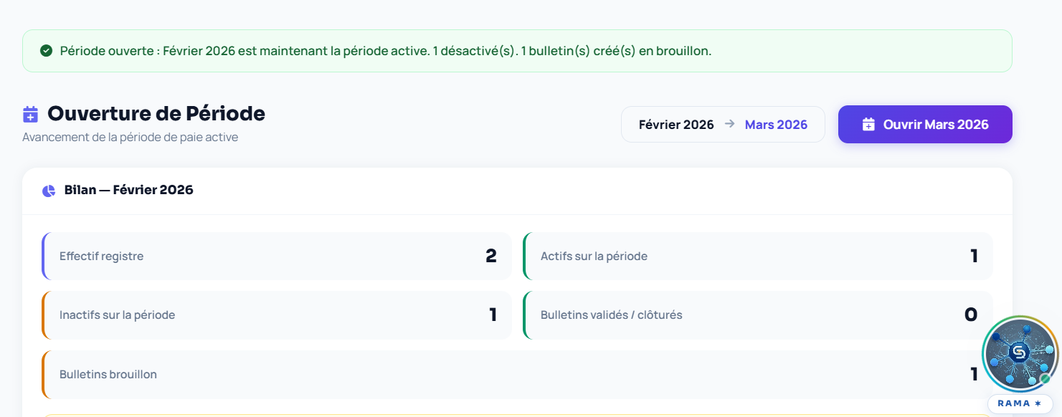

Paramétrage

Création des profils de paie
Dans Paie – Paramétrage – Profils de paie, cliquons sur ‘+ Nouveau Profil’
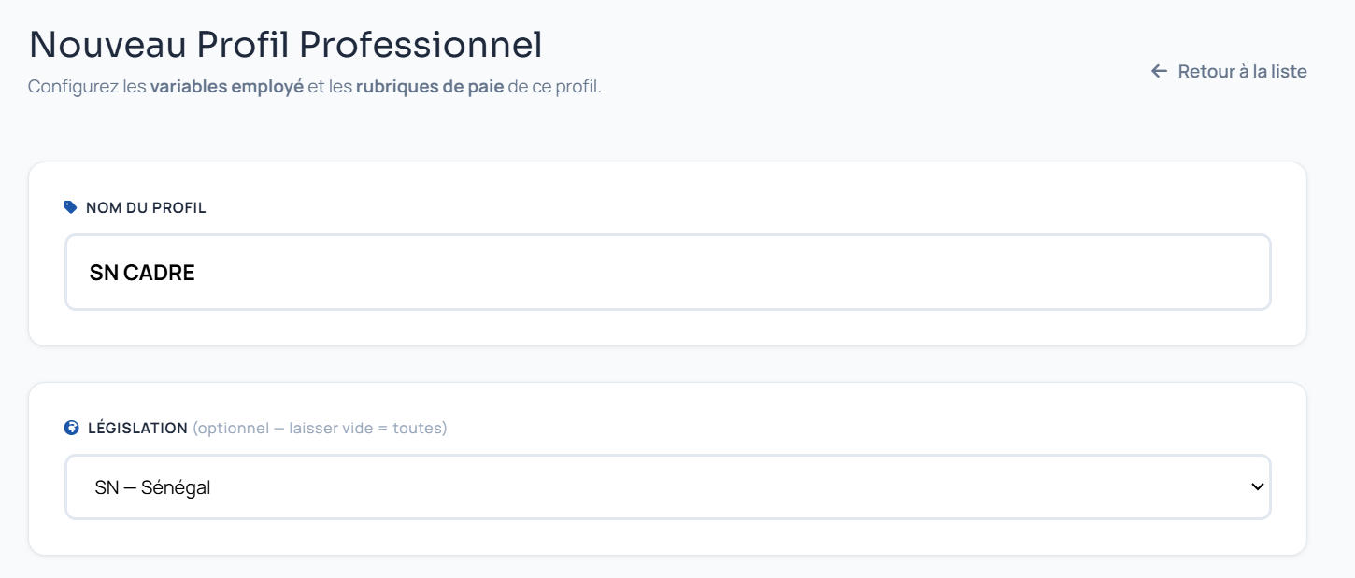

Ajouter une rubrique
Dans Paramétrage – Rubriques de paie, cliquons sur ‘+ Ajouter une rubrique’
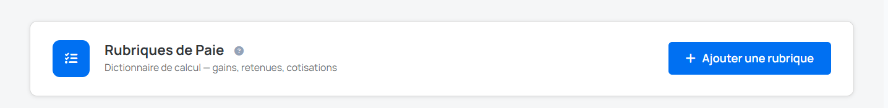
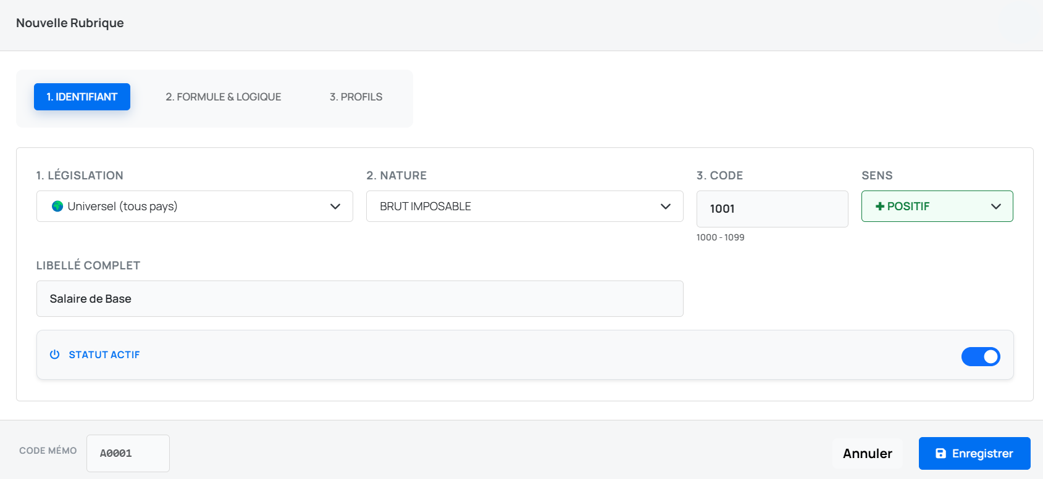
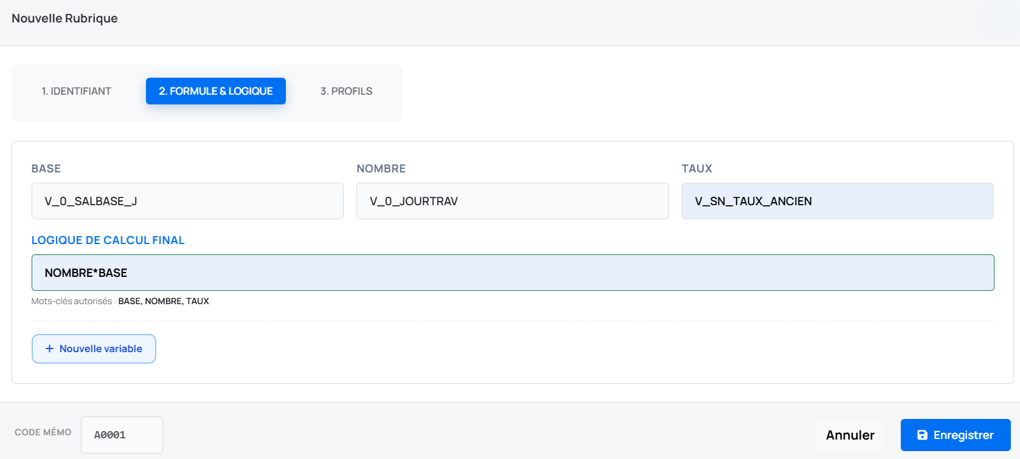
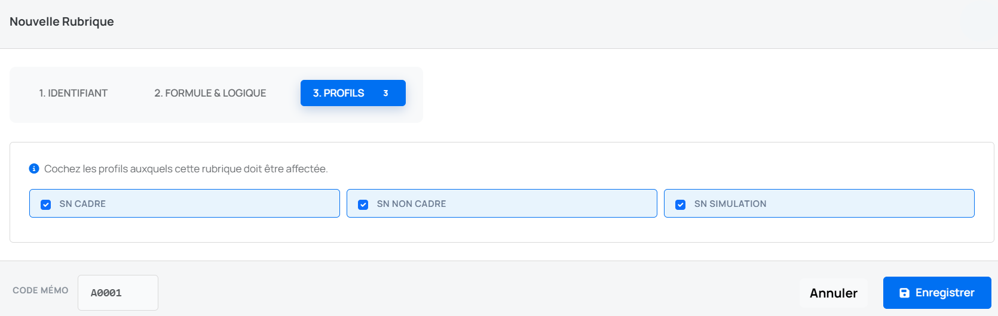

Dictionnaire de paie
Dans dictionnaire de paie, cliquons sur ‘créer une variable’
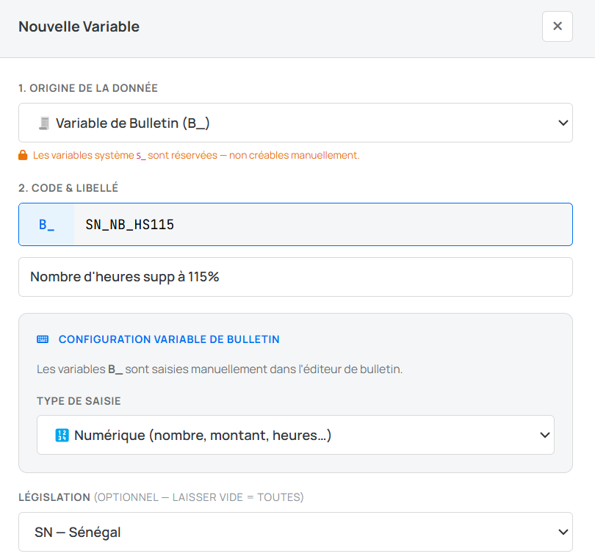
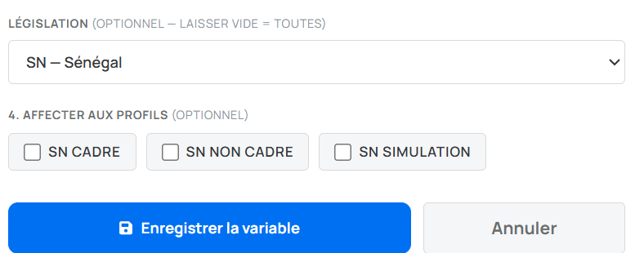

SIRH

Workflow RH
Le workflow RH sert à automatiser et organiser les demandes et processus liés aux ressources humaines
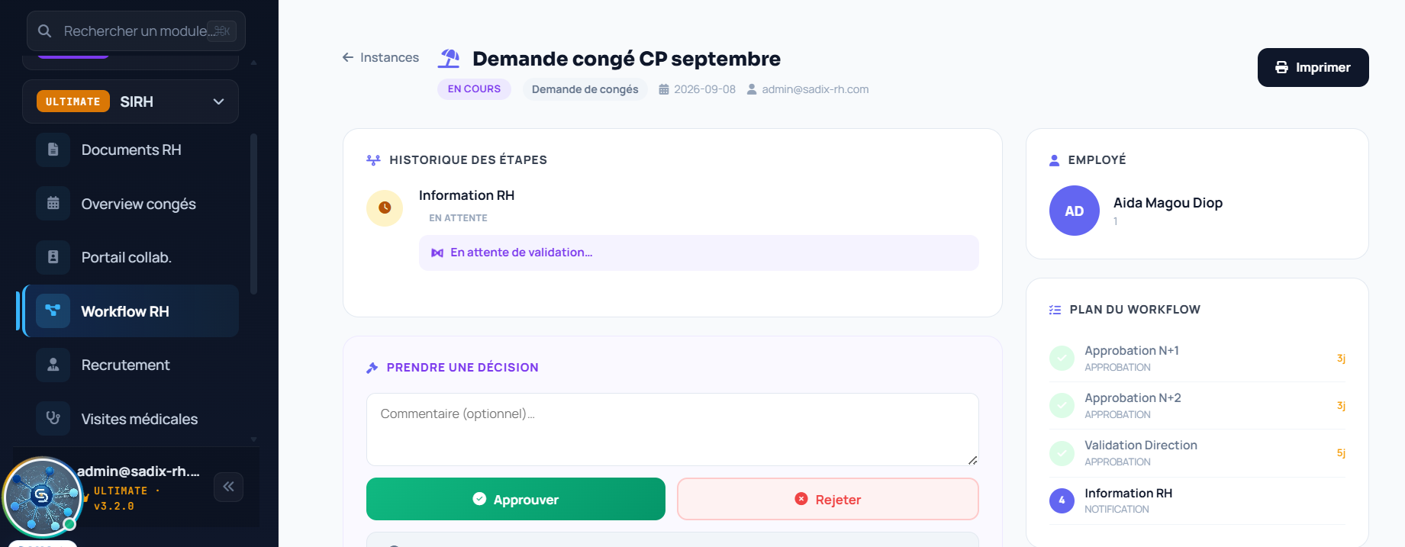

Recrutement
Nous pouvons créer un appel à candidature, allons dans SIRH – Recrutement, cliquons sur ‘Appels à candidature’
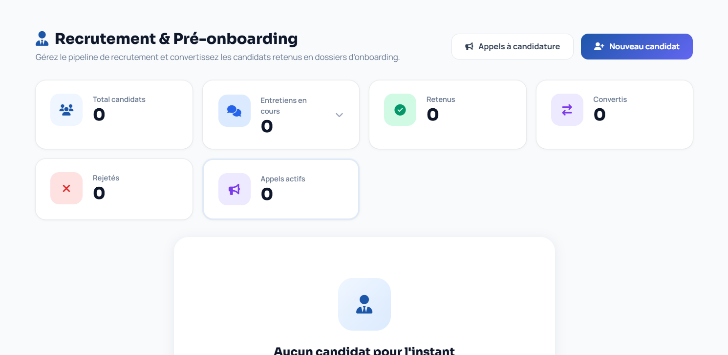

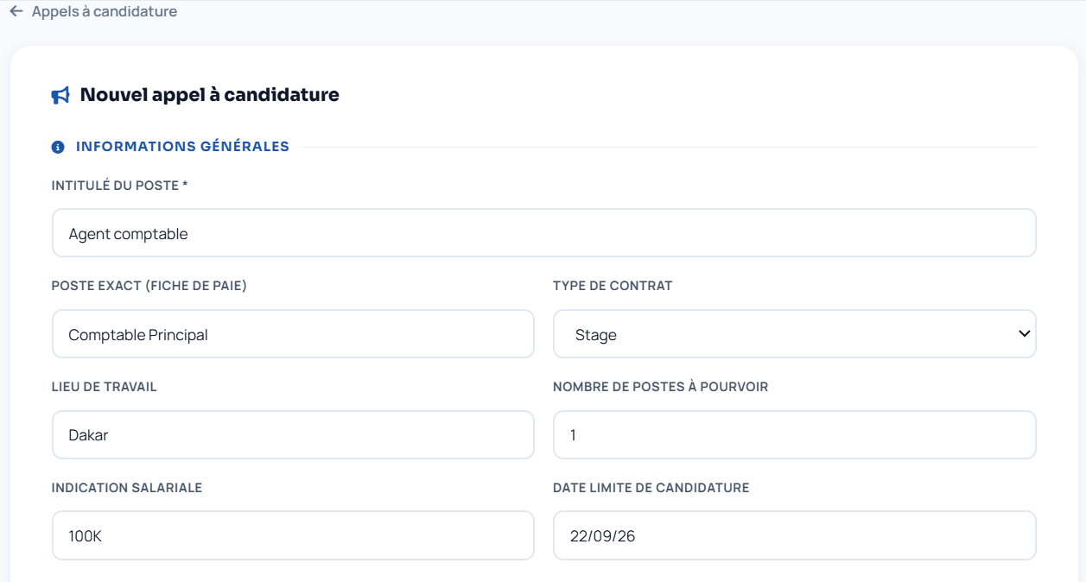
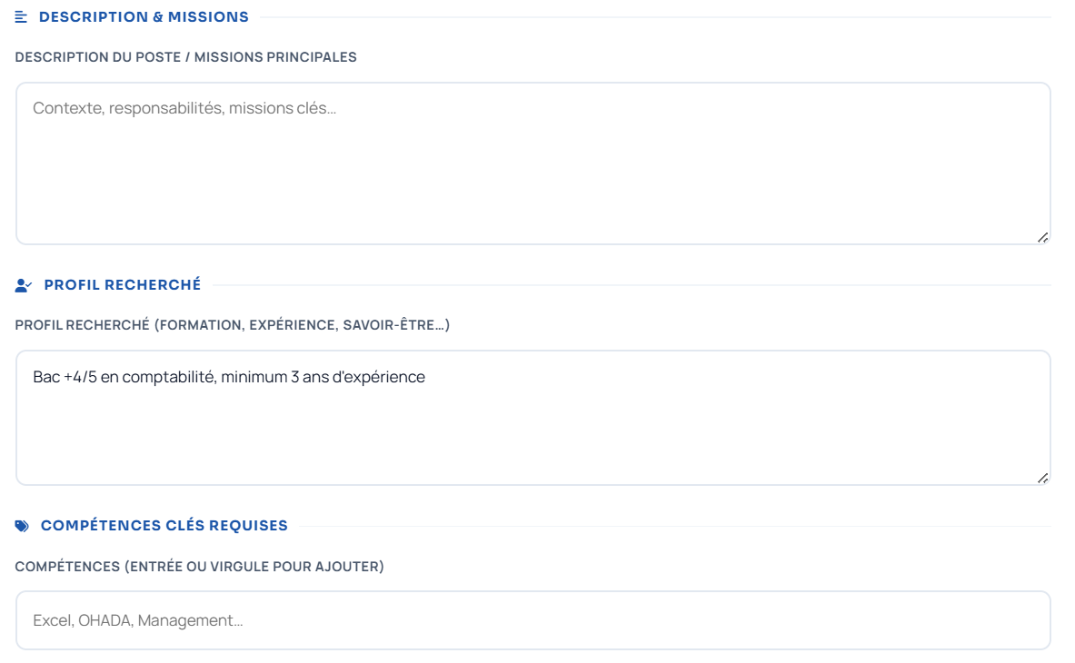
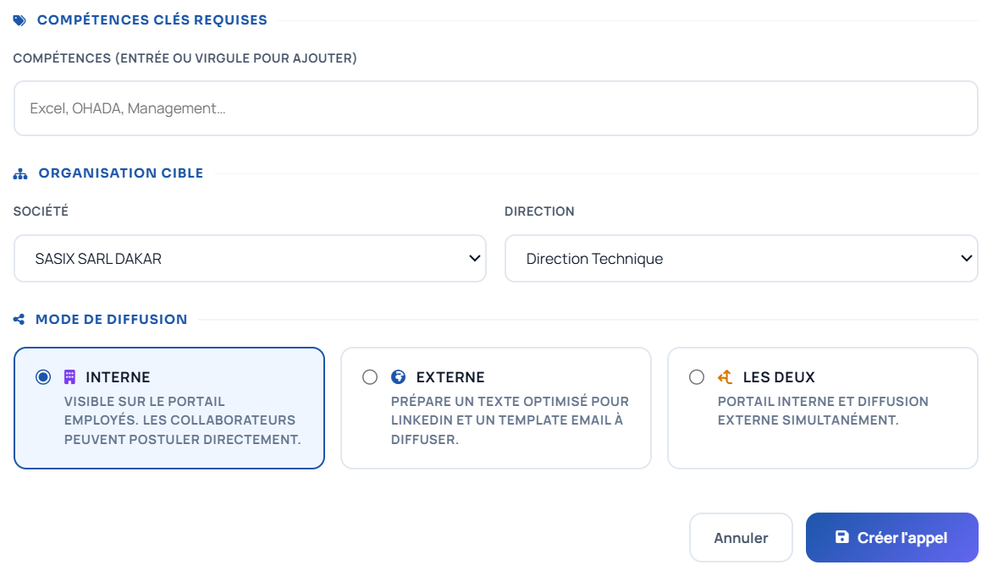
Nous pouvons aussi ajouter les candidats en cliquant cette fois sur ‘Nouveau candidat’
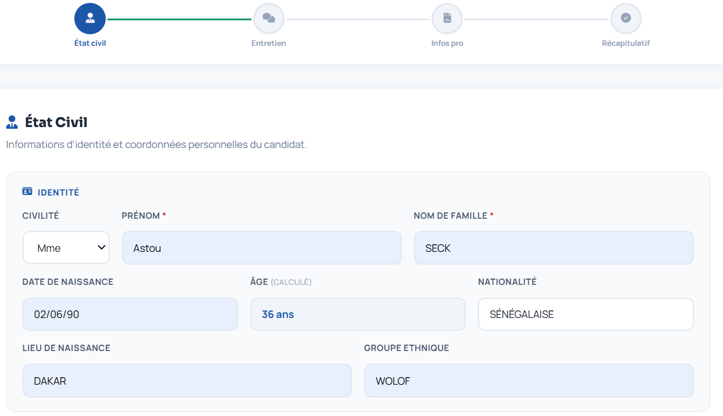
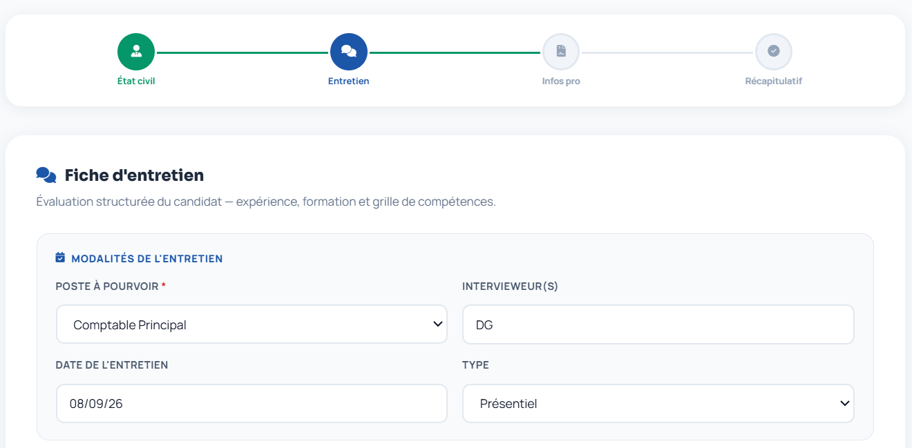
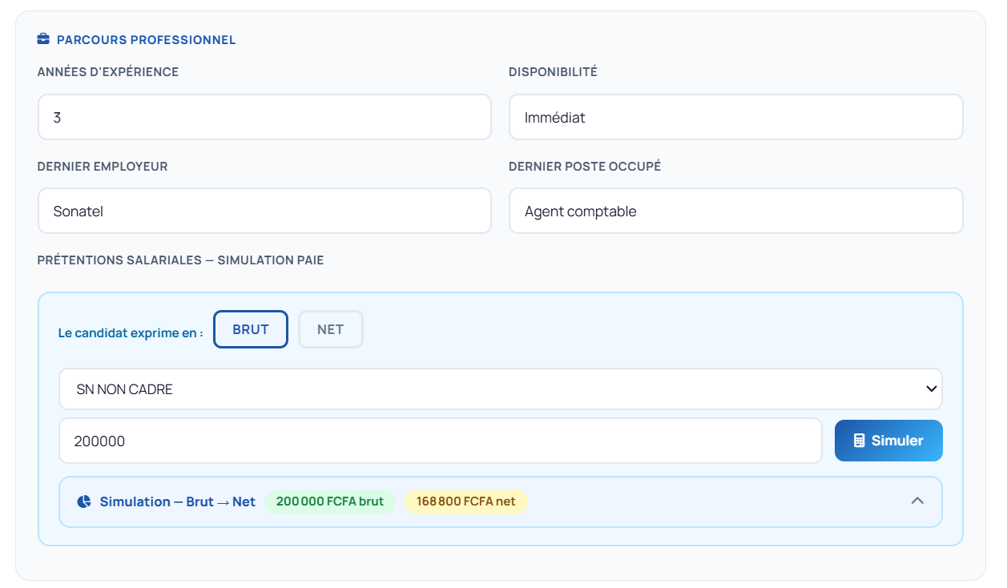
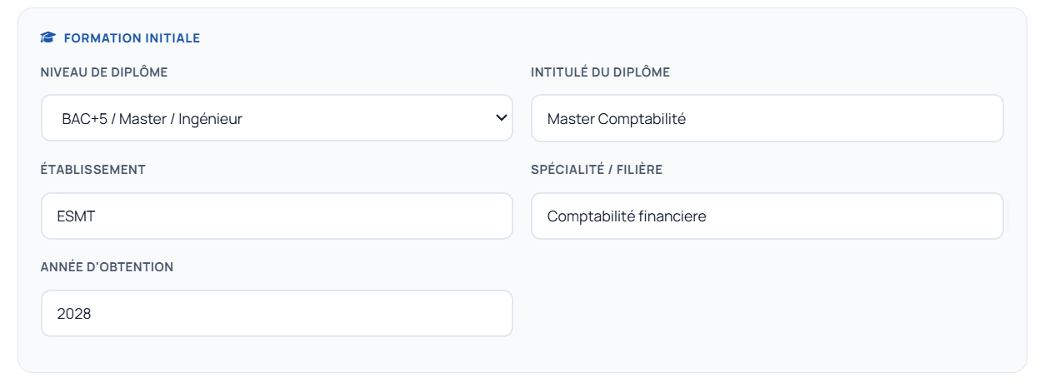
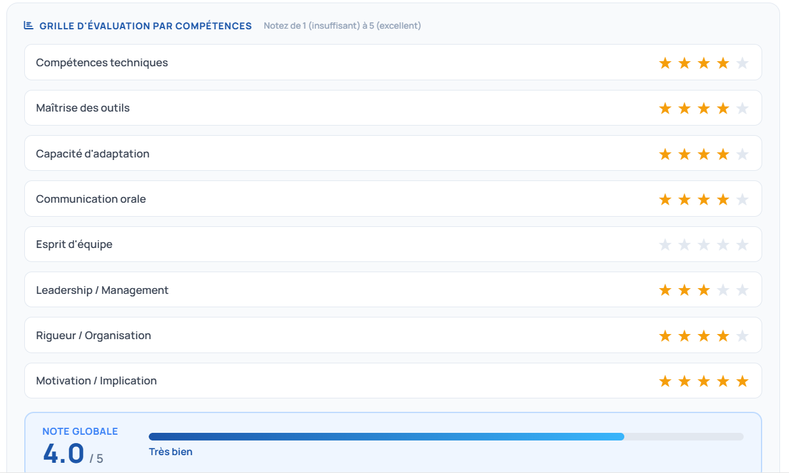
Apres avoir rempli tous les formulaires nous aurons un récapitulatif avec toutes les données renseignées
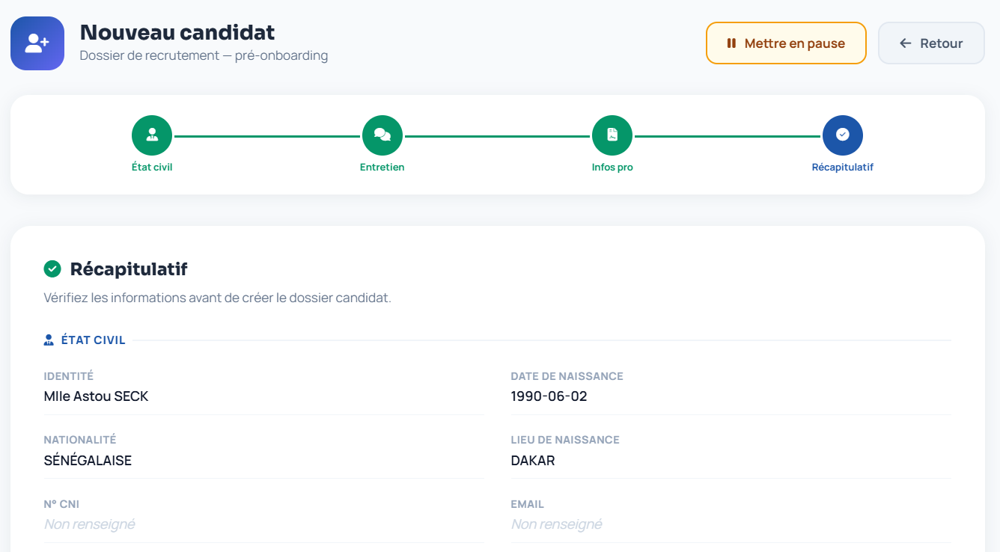
Enfin cliquons sur ‘créer dossier’ 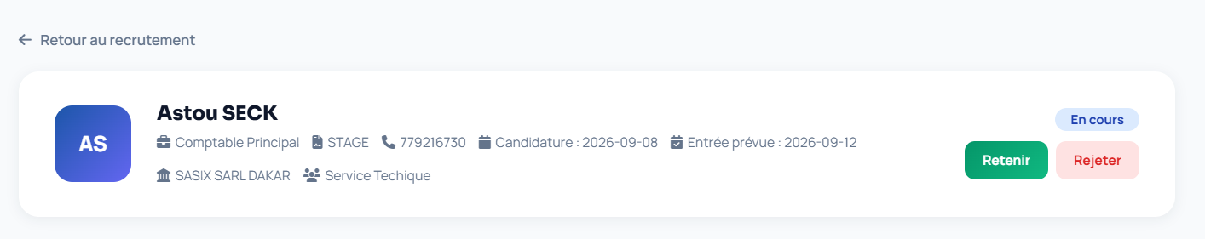

Visite médicale
Dans SIRH cliquons sur Visites Médicales, puis ici cliquons sur ‘Nouvelle visite’
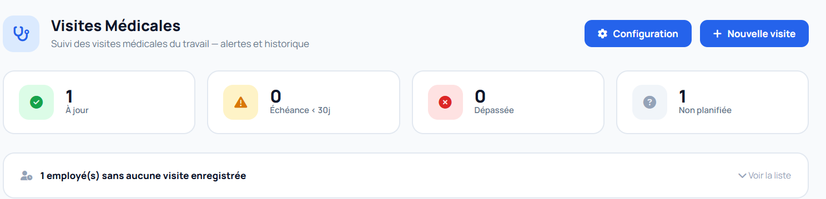
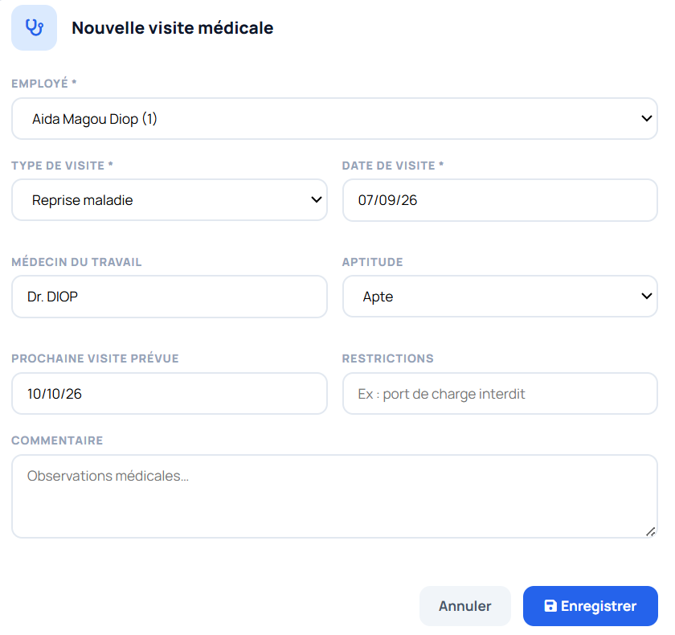

Entretien
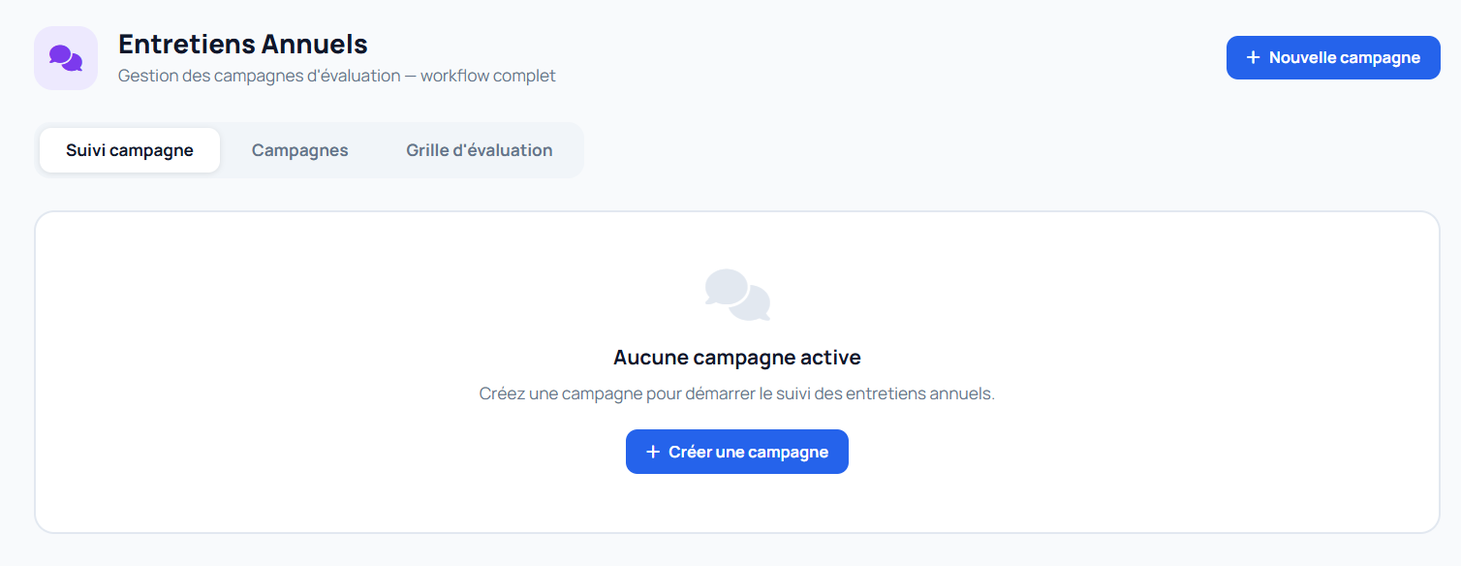
Cliquons sur ’Nouvelle campagne’
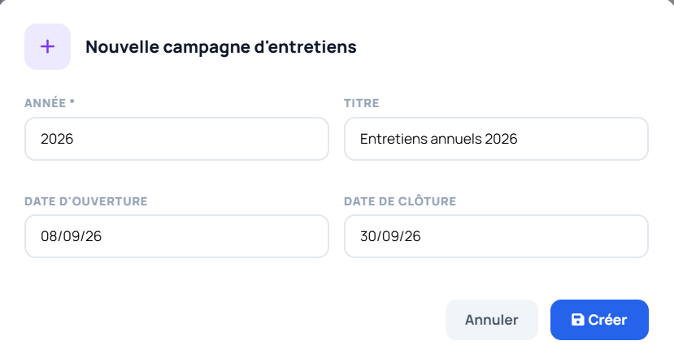
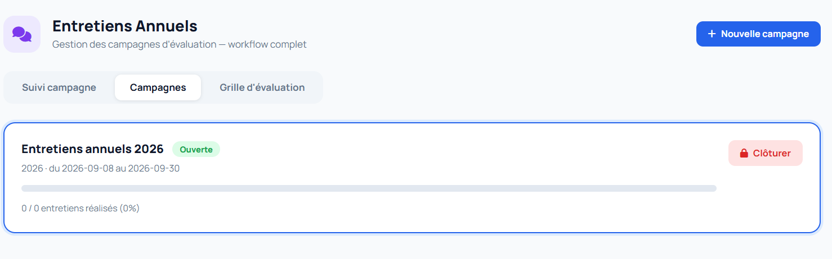

Formations
Allons dans SIRH puis Formation
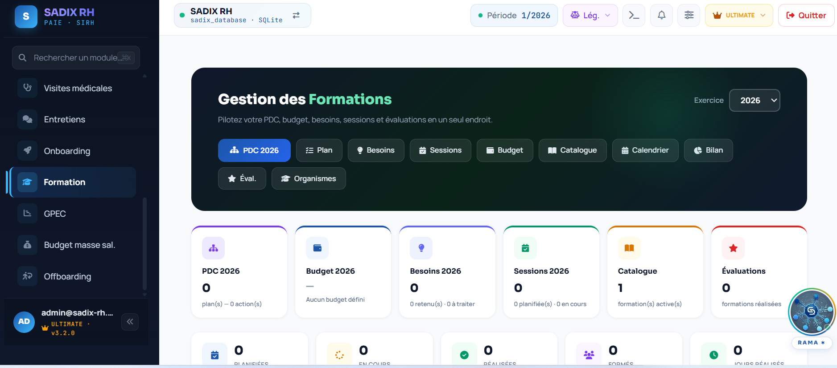

Créer un organisme
Cliquons sur ‘Organismes’ puis ‘Nouvel organisme’ et remplissons les champs
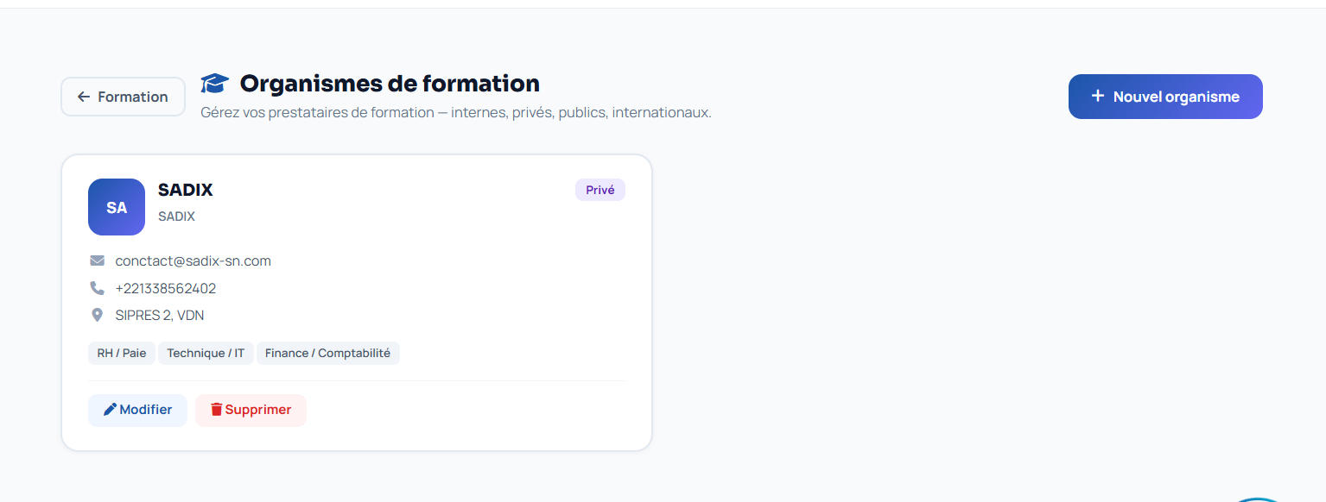
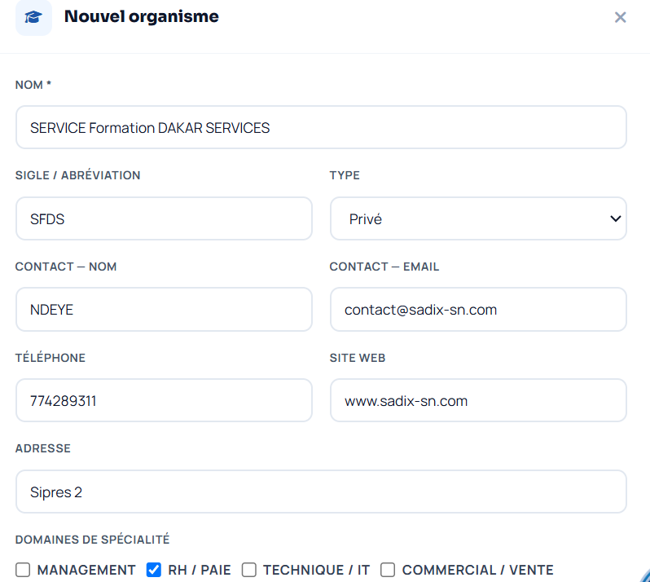

Création d’un Plan de Développement des Compétences (PDC)
Sur la page de formation cliquons sur le bouton ‘PDC 2026’, nous aurons la fenêtre suivante
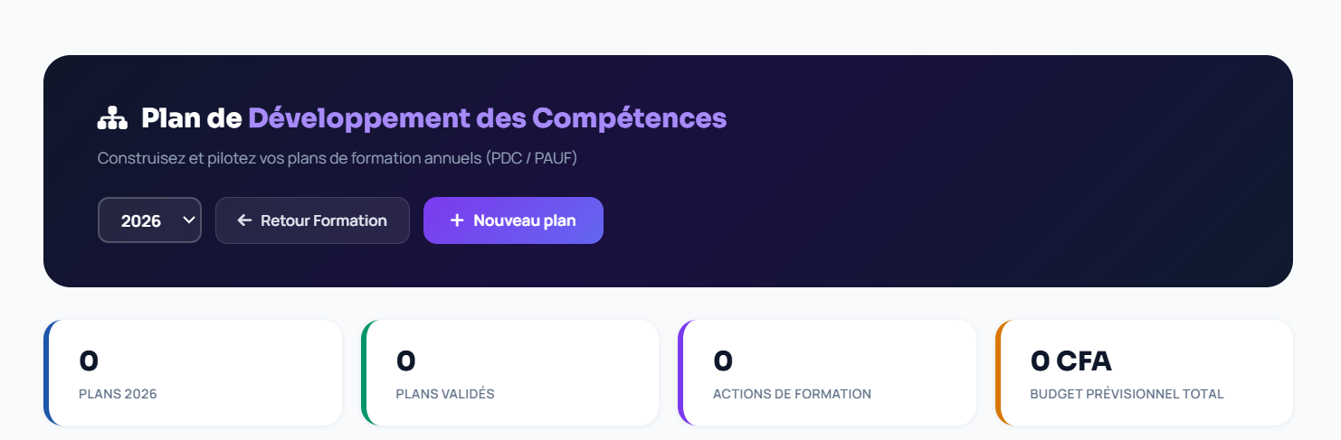
Cliquons sur ‘Nouveau plan’
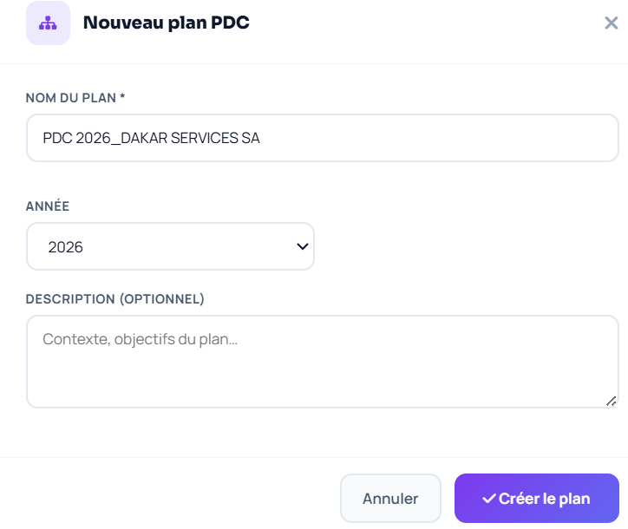
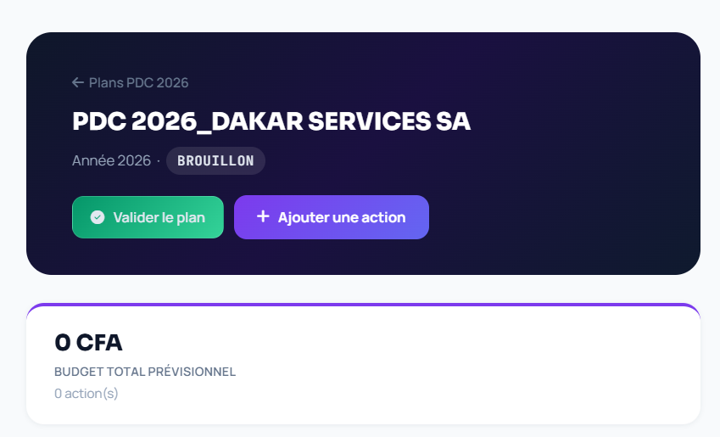
Nous pouvons aussi ajouter une action au PDC que nous avons crée
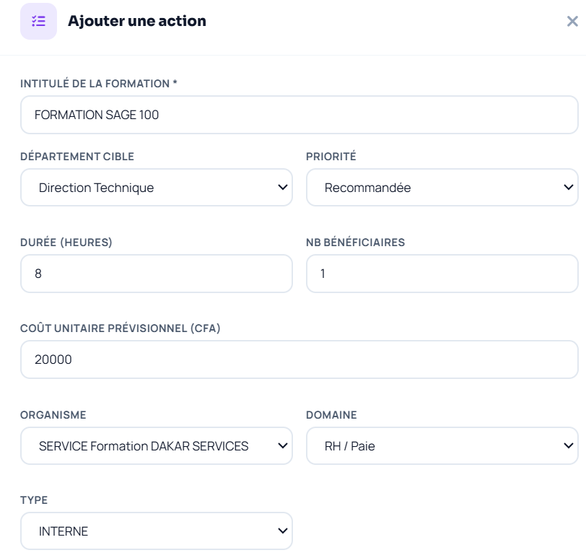
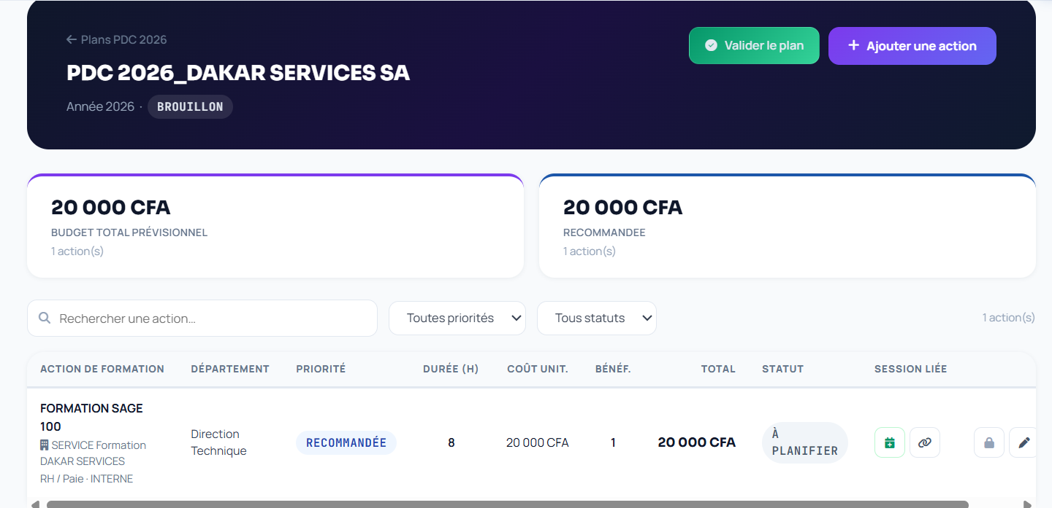

Créer une session
Sur la page Formation cliquons sur ‘sessions’
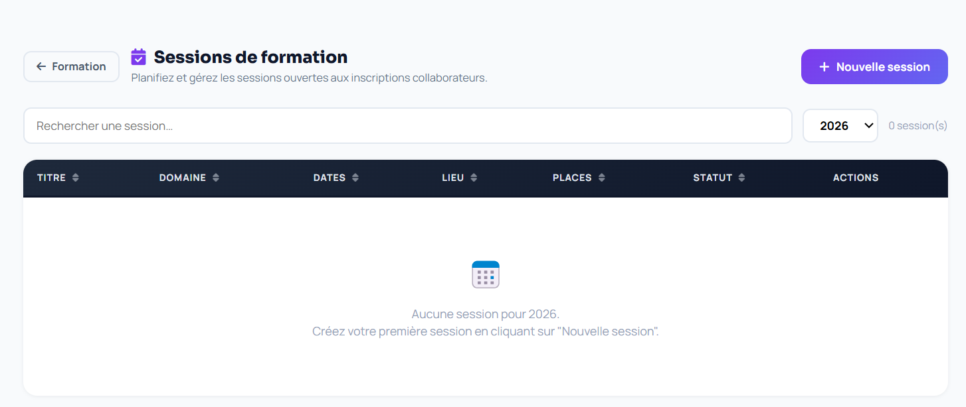
Puis ici cliquons sur ‘Nouvelle session’ et complétons le formulaire
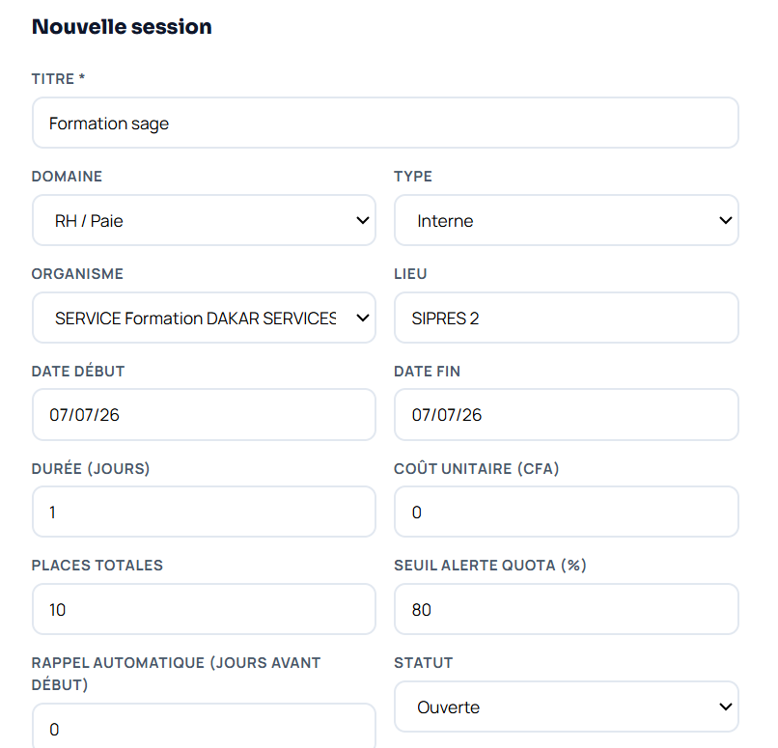
Nous pouvons aussi lier une session à une action en cliquant sur l’icône de liaison de l’action
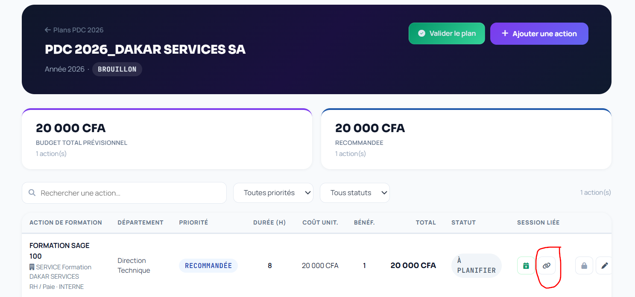
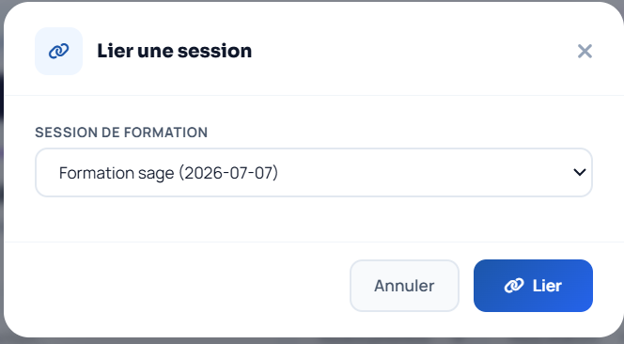
Paramétrage -> rubrique de paie, dictionnaire de paie

Budget global & budget prévisionnel
Sur la partie formation cliqons sur ‘Budget’, nous pouvons comparer ici l’ecart entre les deux budgets
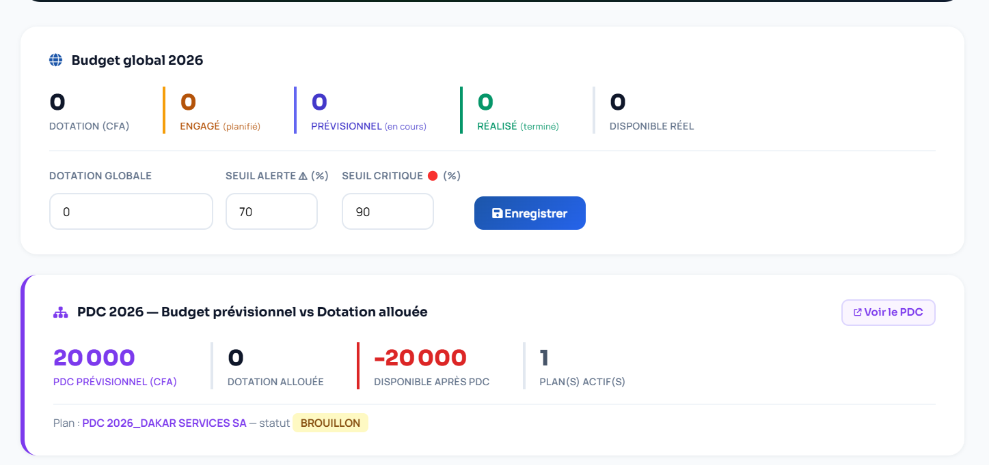

Conclusion
L’étude de SADIX RH a permis de découvrir les principales fonctionnalités d’un outil destiné à faciliter la gestion de la paie et des ressources humaines. Les différentes étapes réalisées ont permis de comprendre la création et la gestion des structures, des salariés, des bulletins ainsi que le paramétrage de la paie.
La partie SIRH a également permis d’explorer le suivi des collaborateurs à travers le recrutement, les entretiens, les visites médicales et les formations. SADIX RH constitue ainsi une solution permettant de centraliser les informations, d’améliorer l’organisation et de contribuer à la digitalisation des processus RH.

